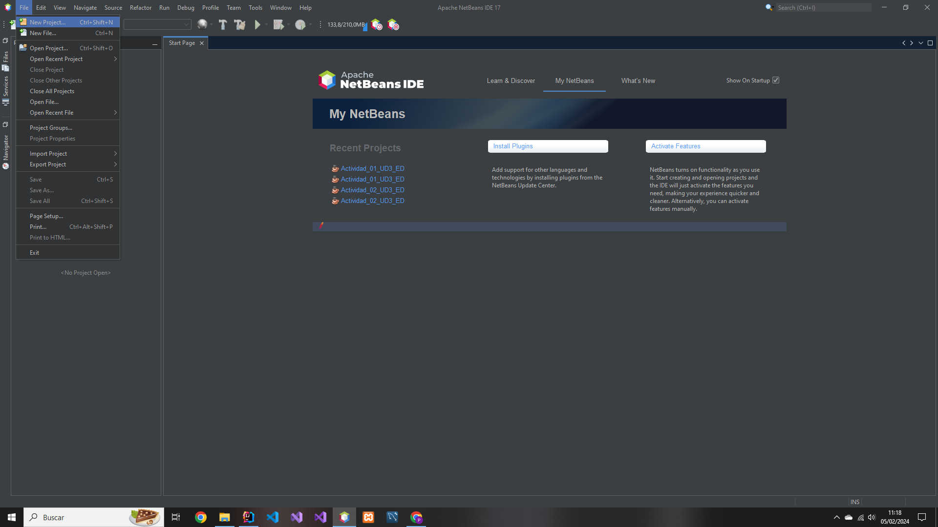
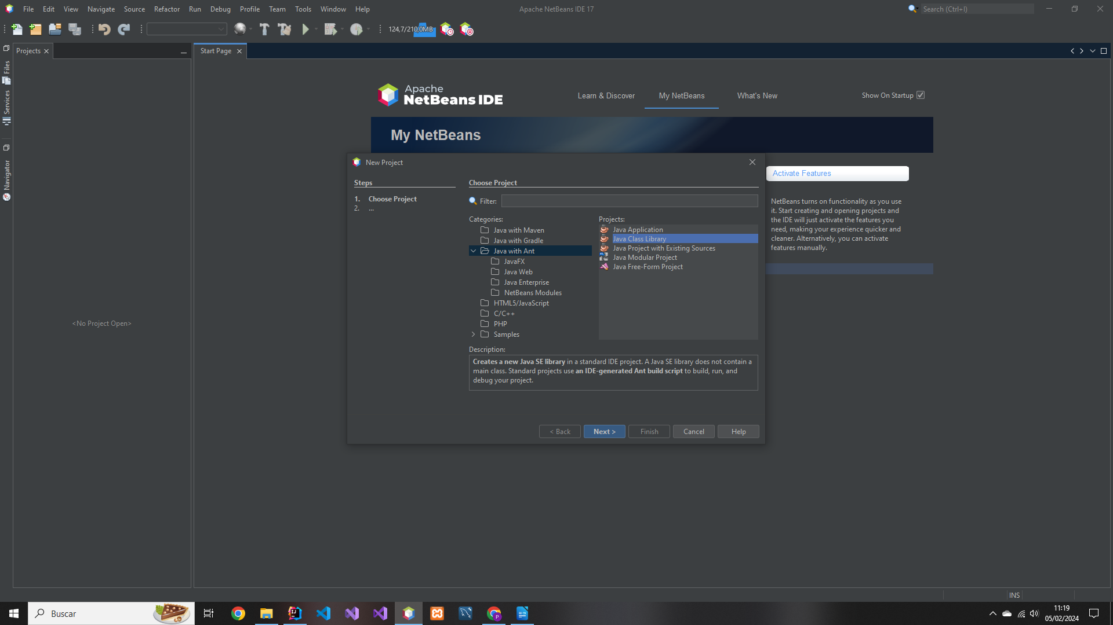

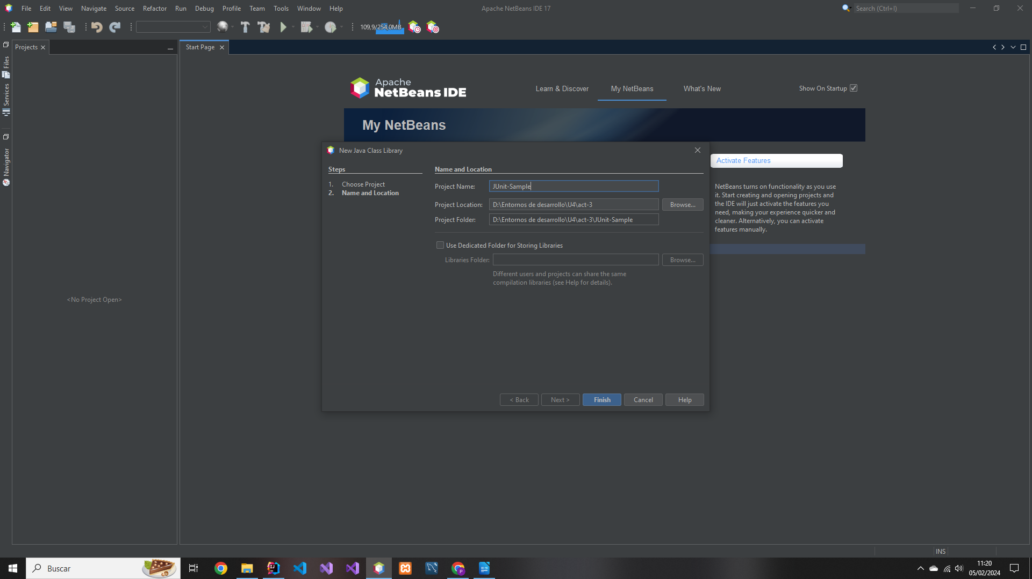
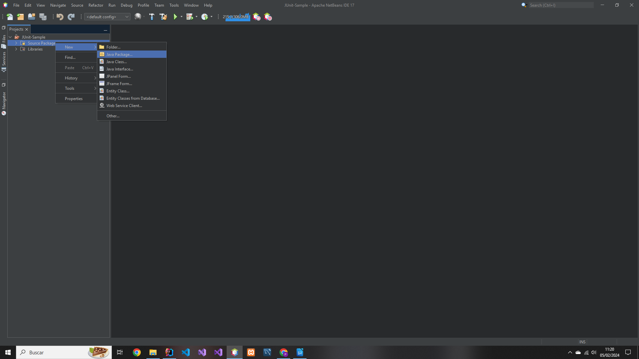

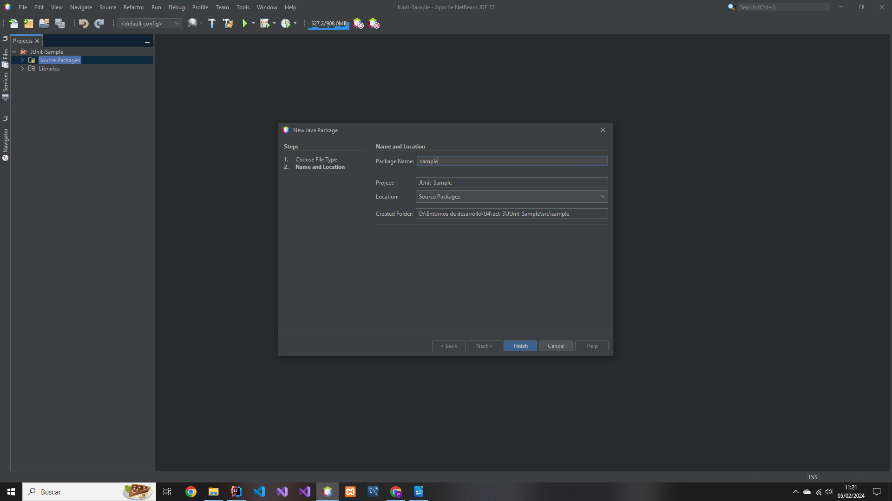
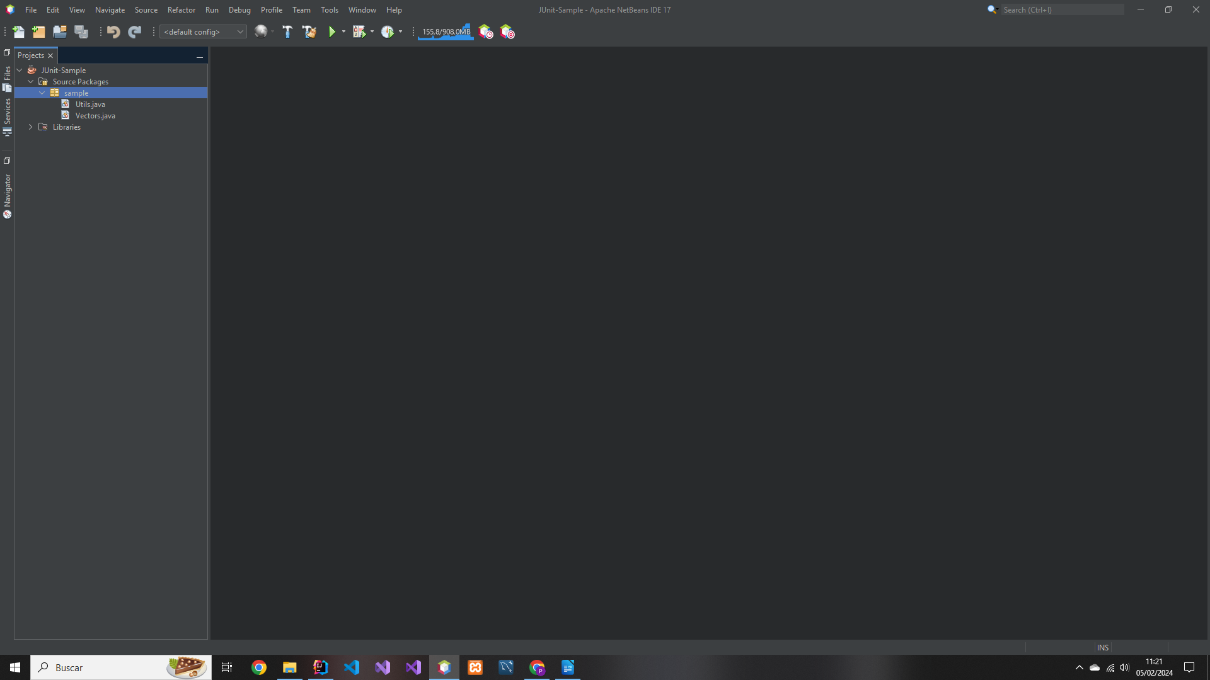

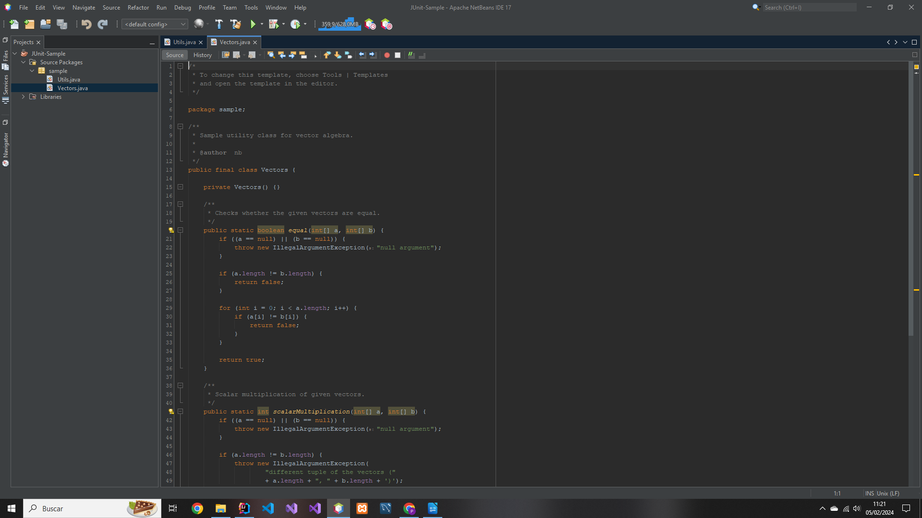
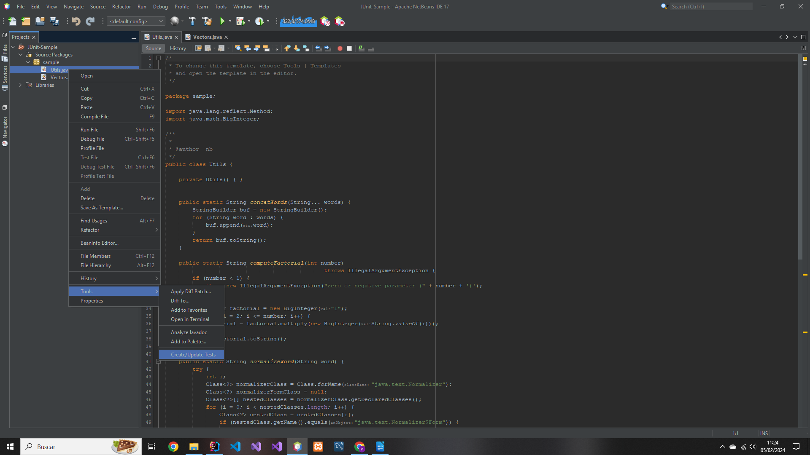

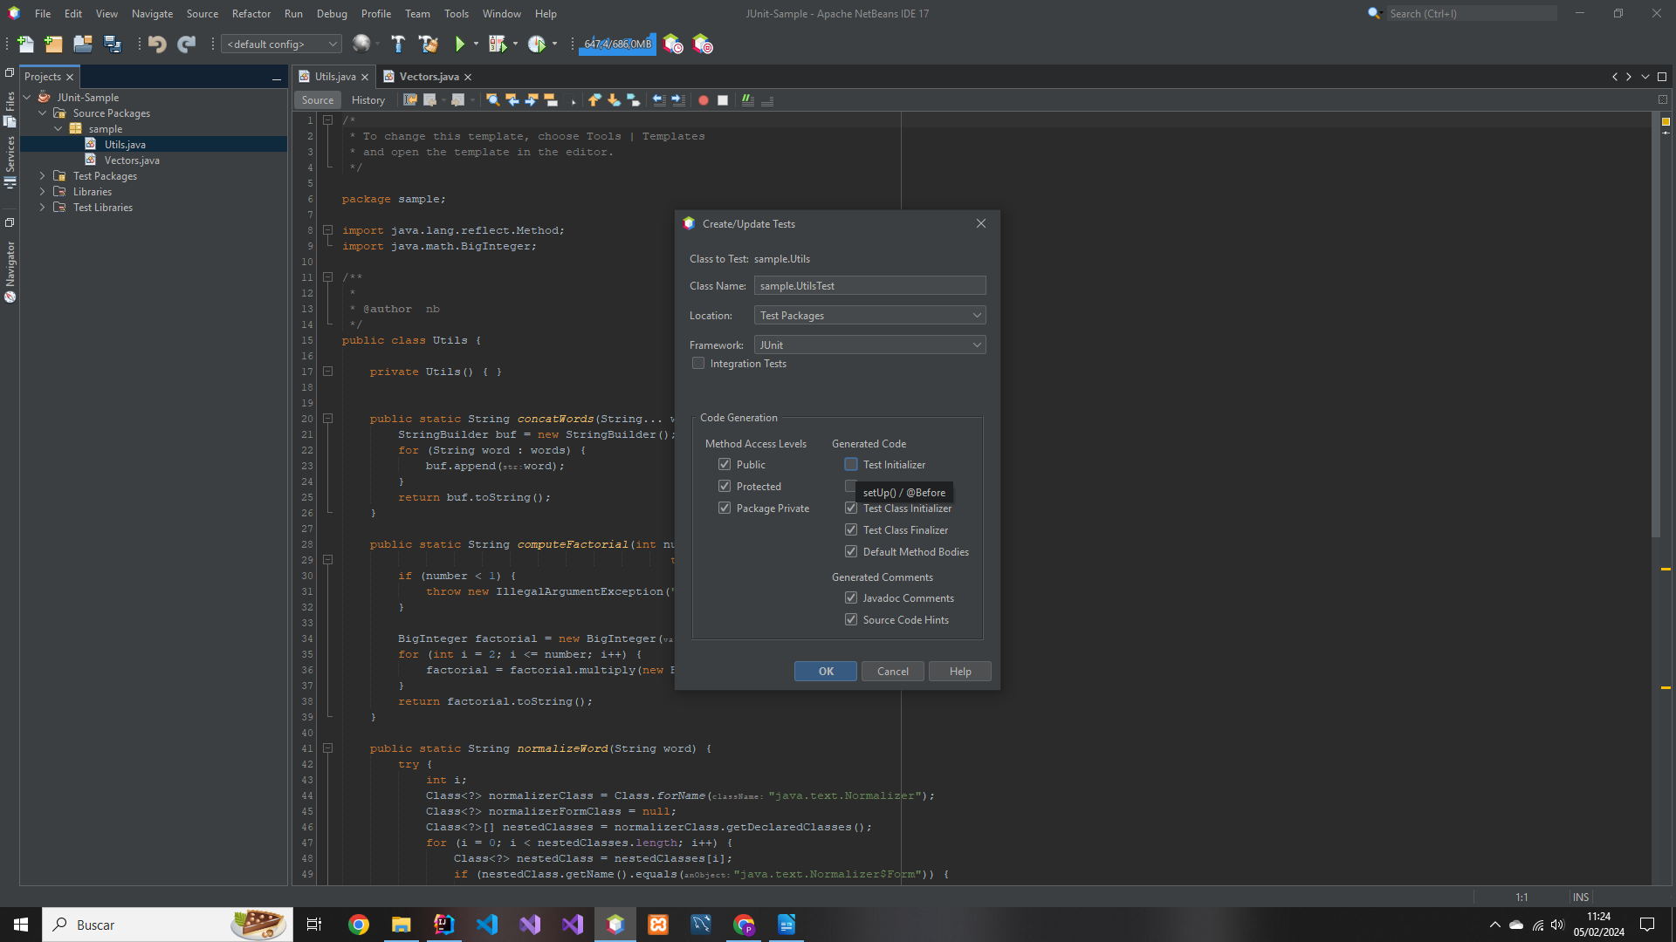
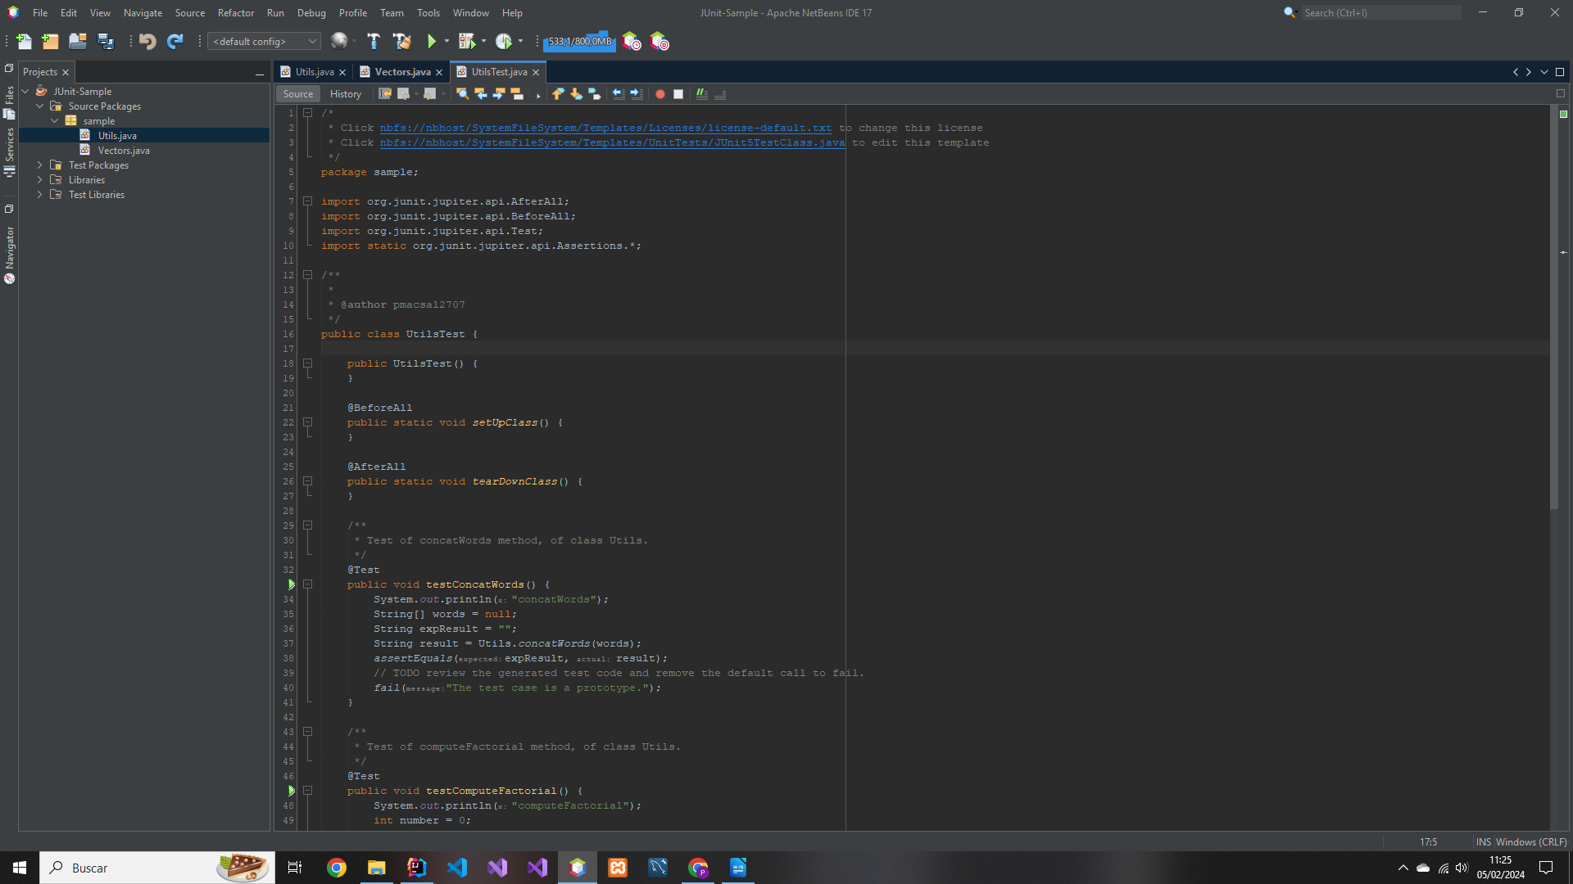
Ahora podemos ver que se nos ha generado un paquete de test

Comentamos el metodo testConcatWords y añadimos el método testHelloWorld, que añade un método de prueba con el que podemos probar si el método concatena las cadenas correctamente:

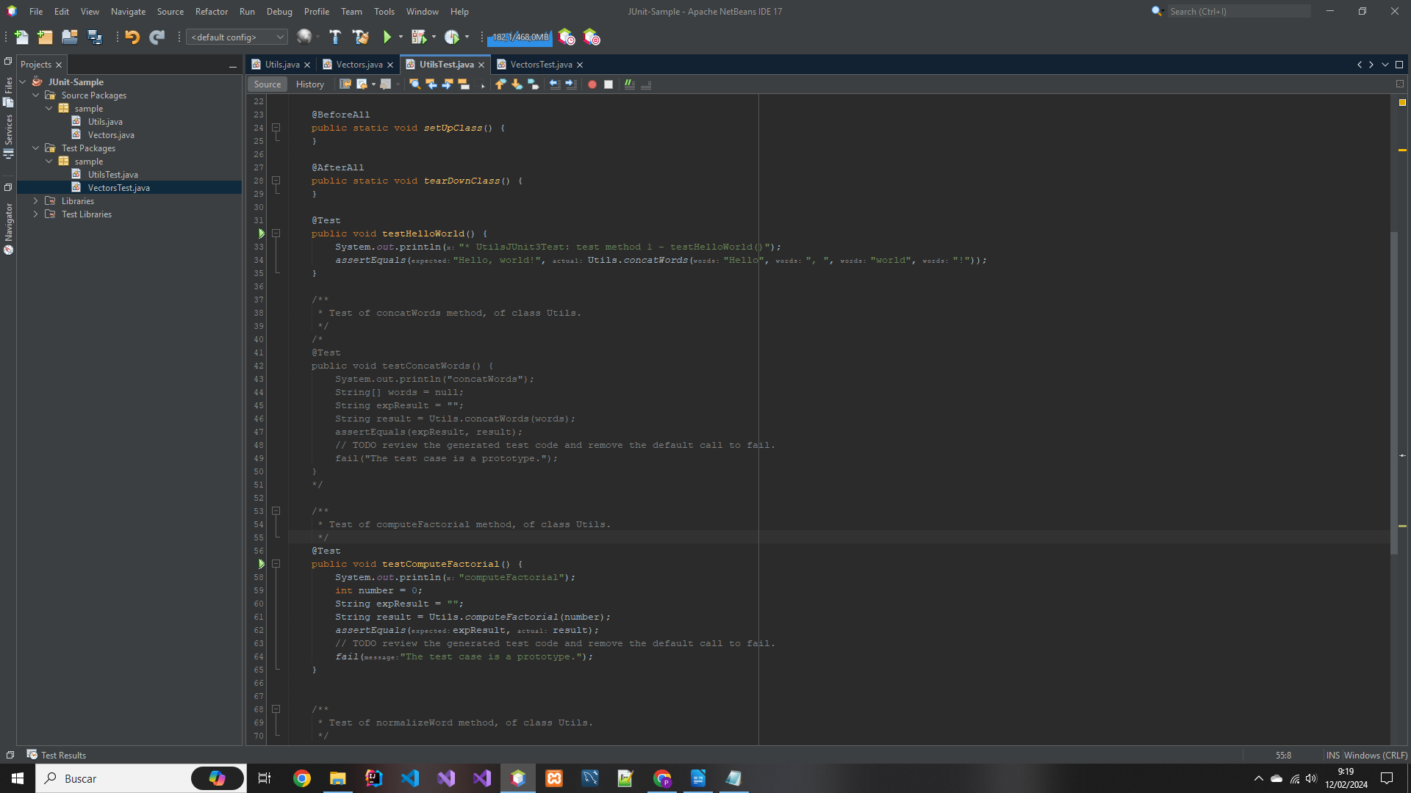
Repetimos el proceso con el método testComputeFactorial, lo comentamos y añadimos el método testWithTimeout:
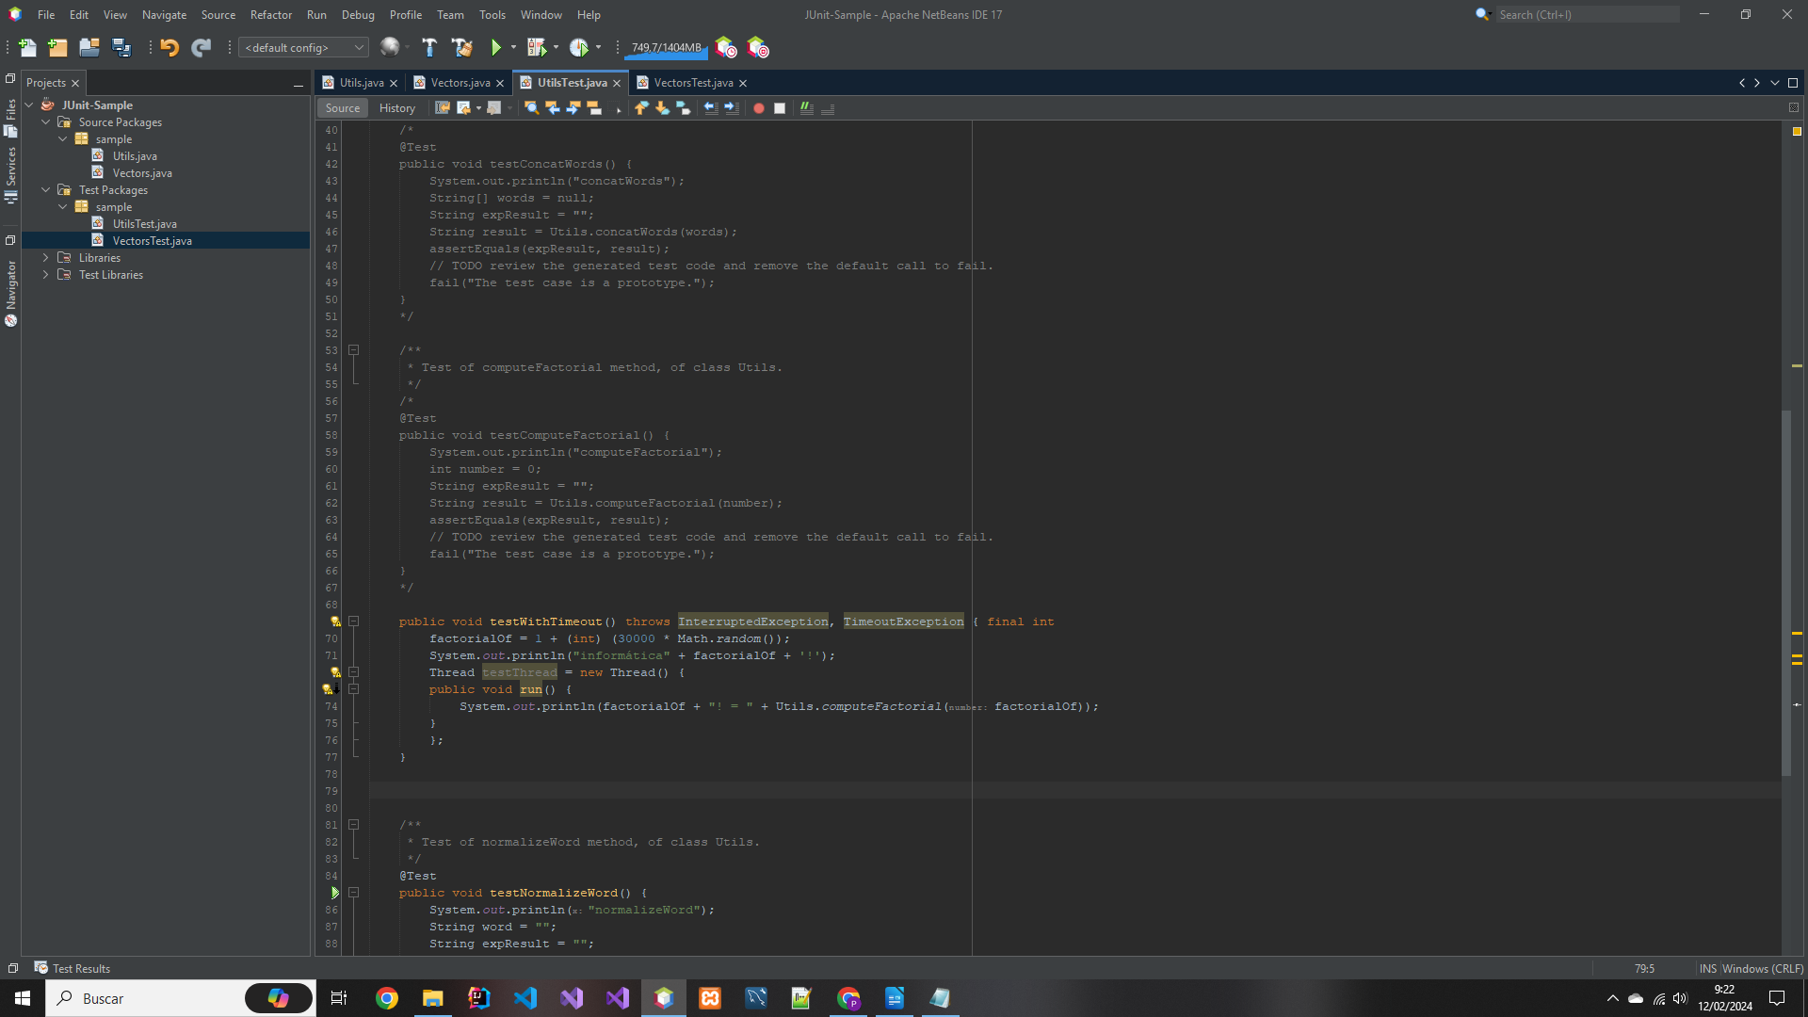
Ahora añadimos este código para interrumpir el hilo y mostrar un mensaje si la prueba tarda demasiado en ejecutarse:

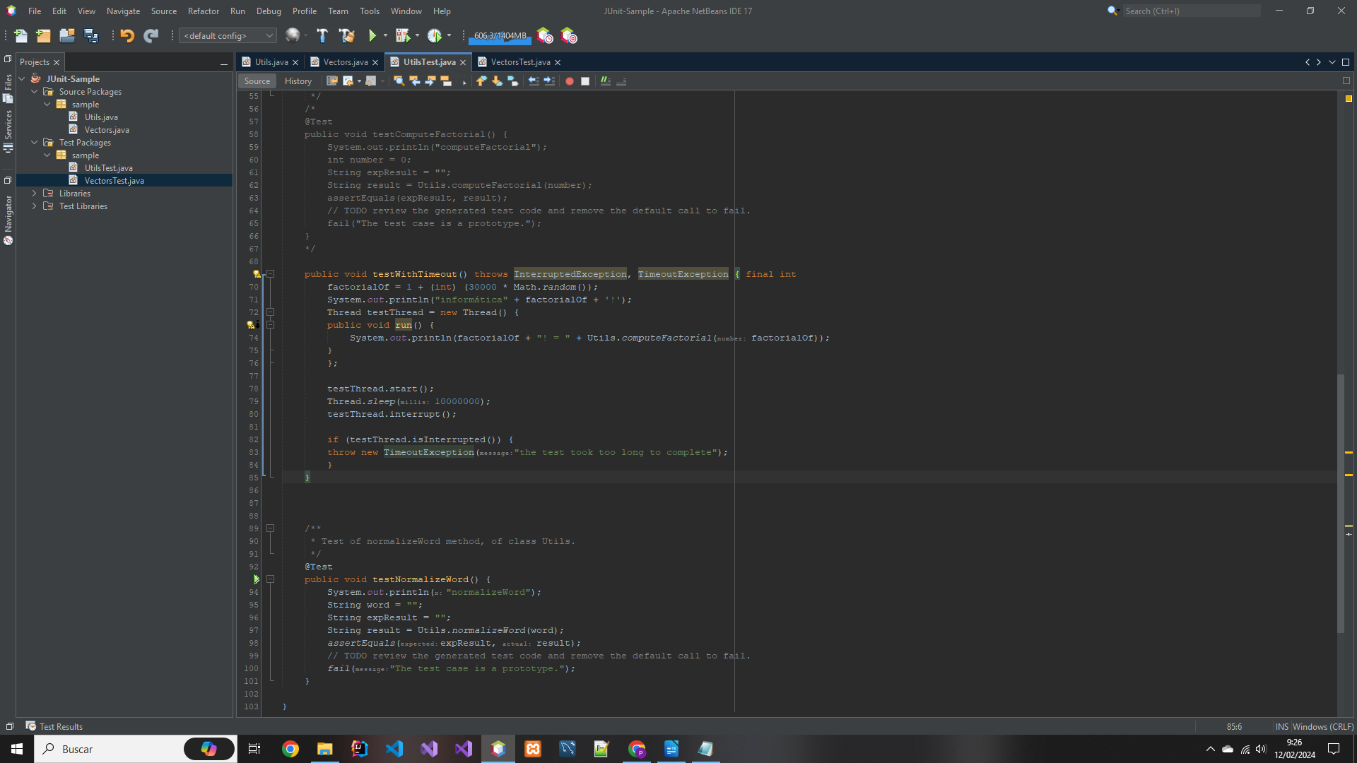
Establecemos el proyecto:
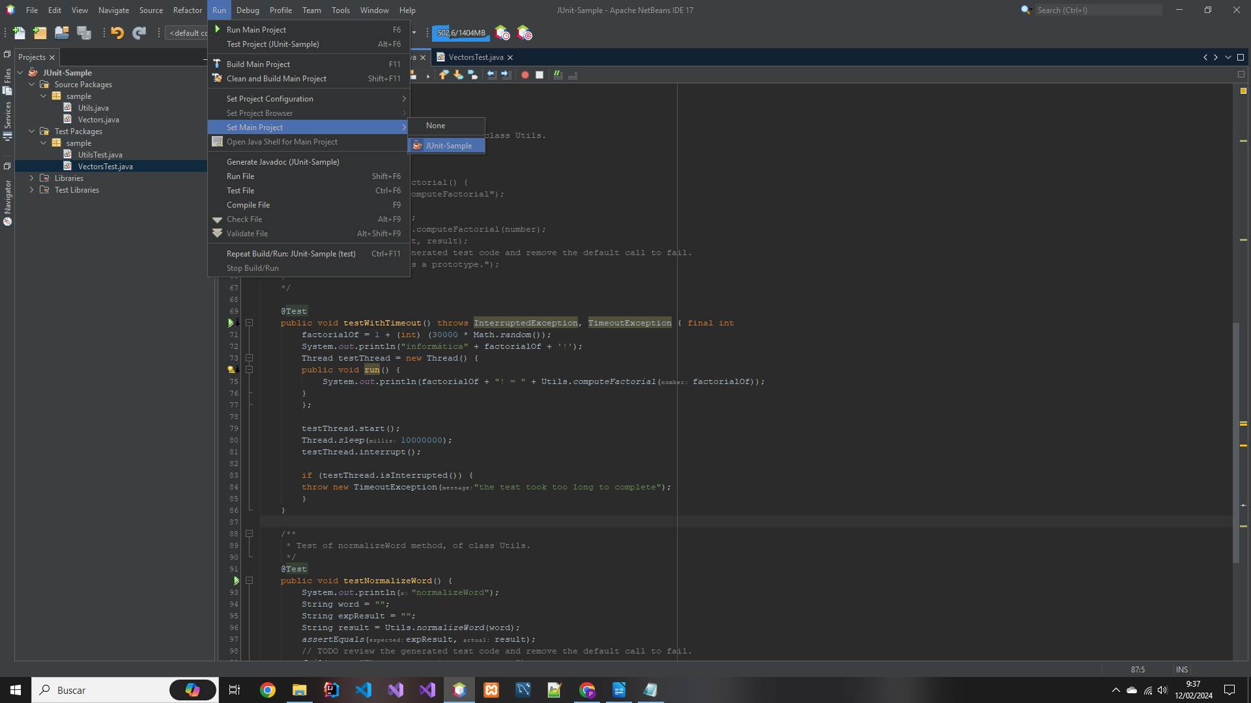
Elegimos el proyecto:

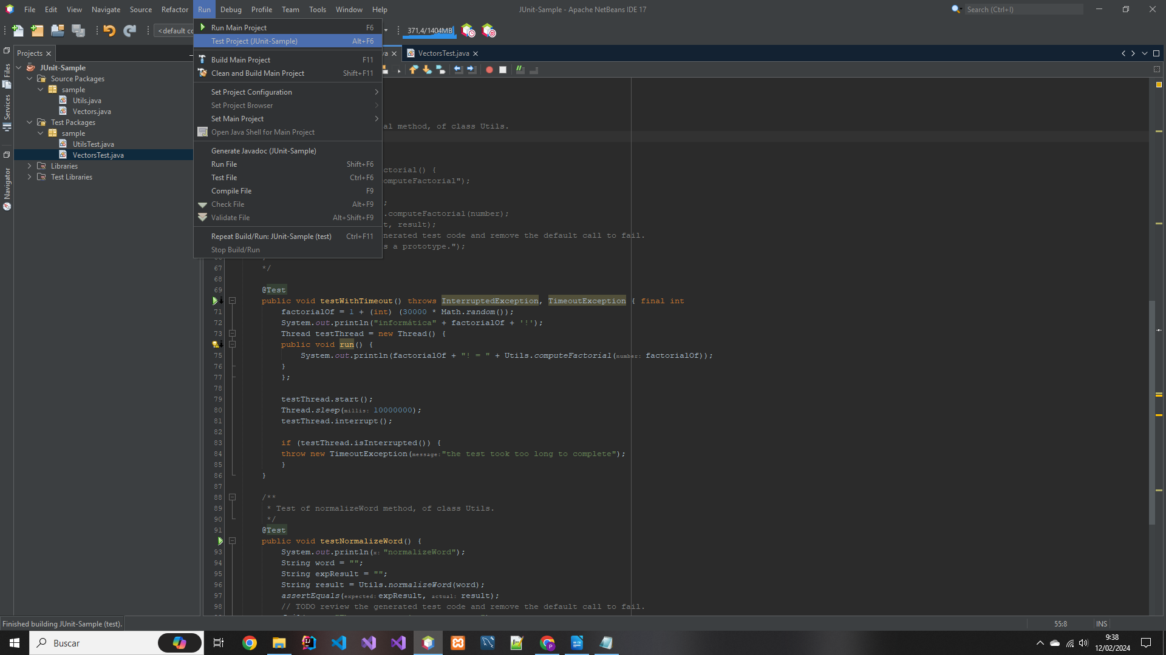
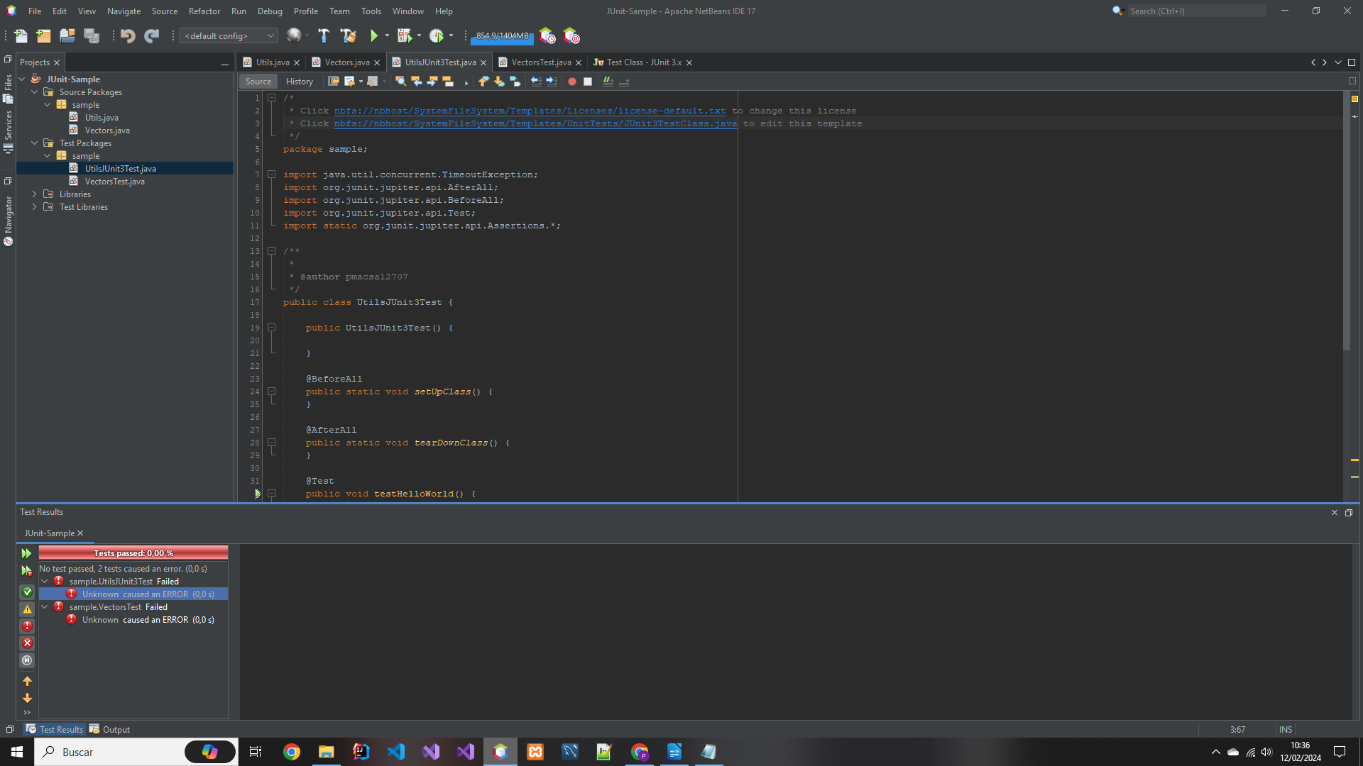

------------------------------------------------------------------------------------------------------------------------

JUnit 4

Vamos a comenzar con la creación del proyecto, para ello generamos uno nuevo y lo llamaremos JUnit-Sample, para ello primero pulsamos en Java whit Ant y luego Java Class Library:
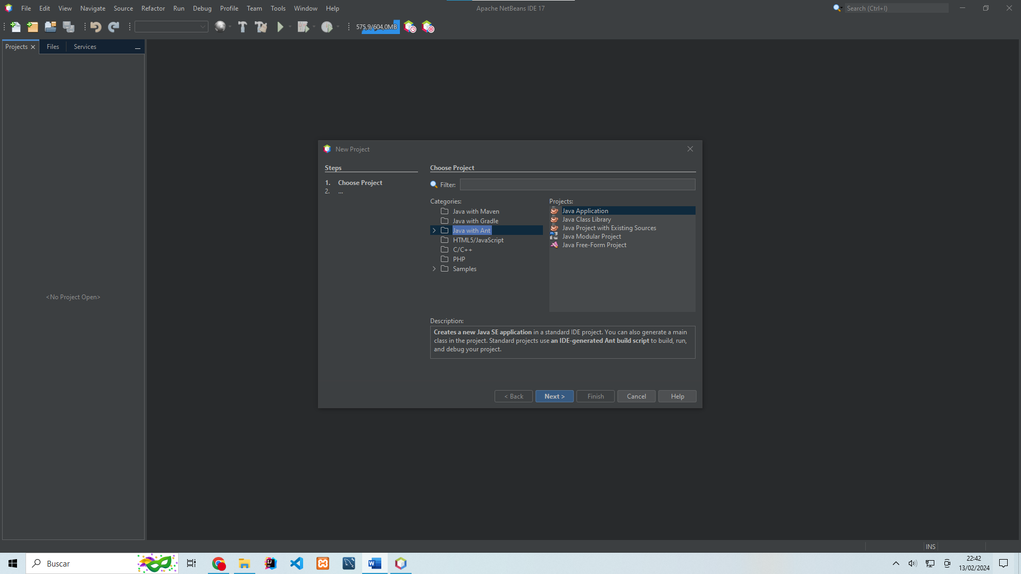

Ponemos el nombre: 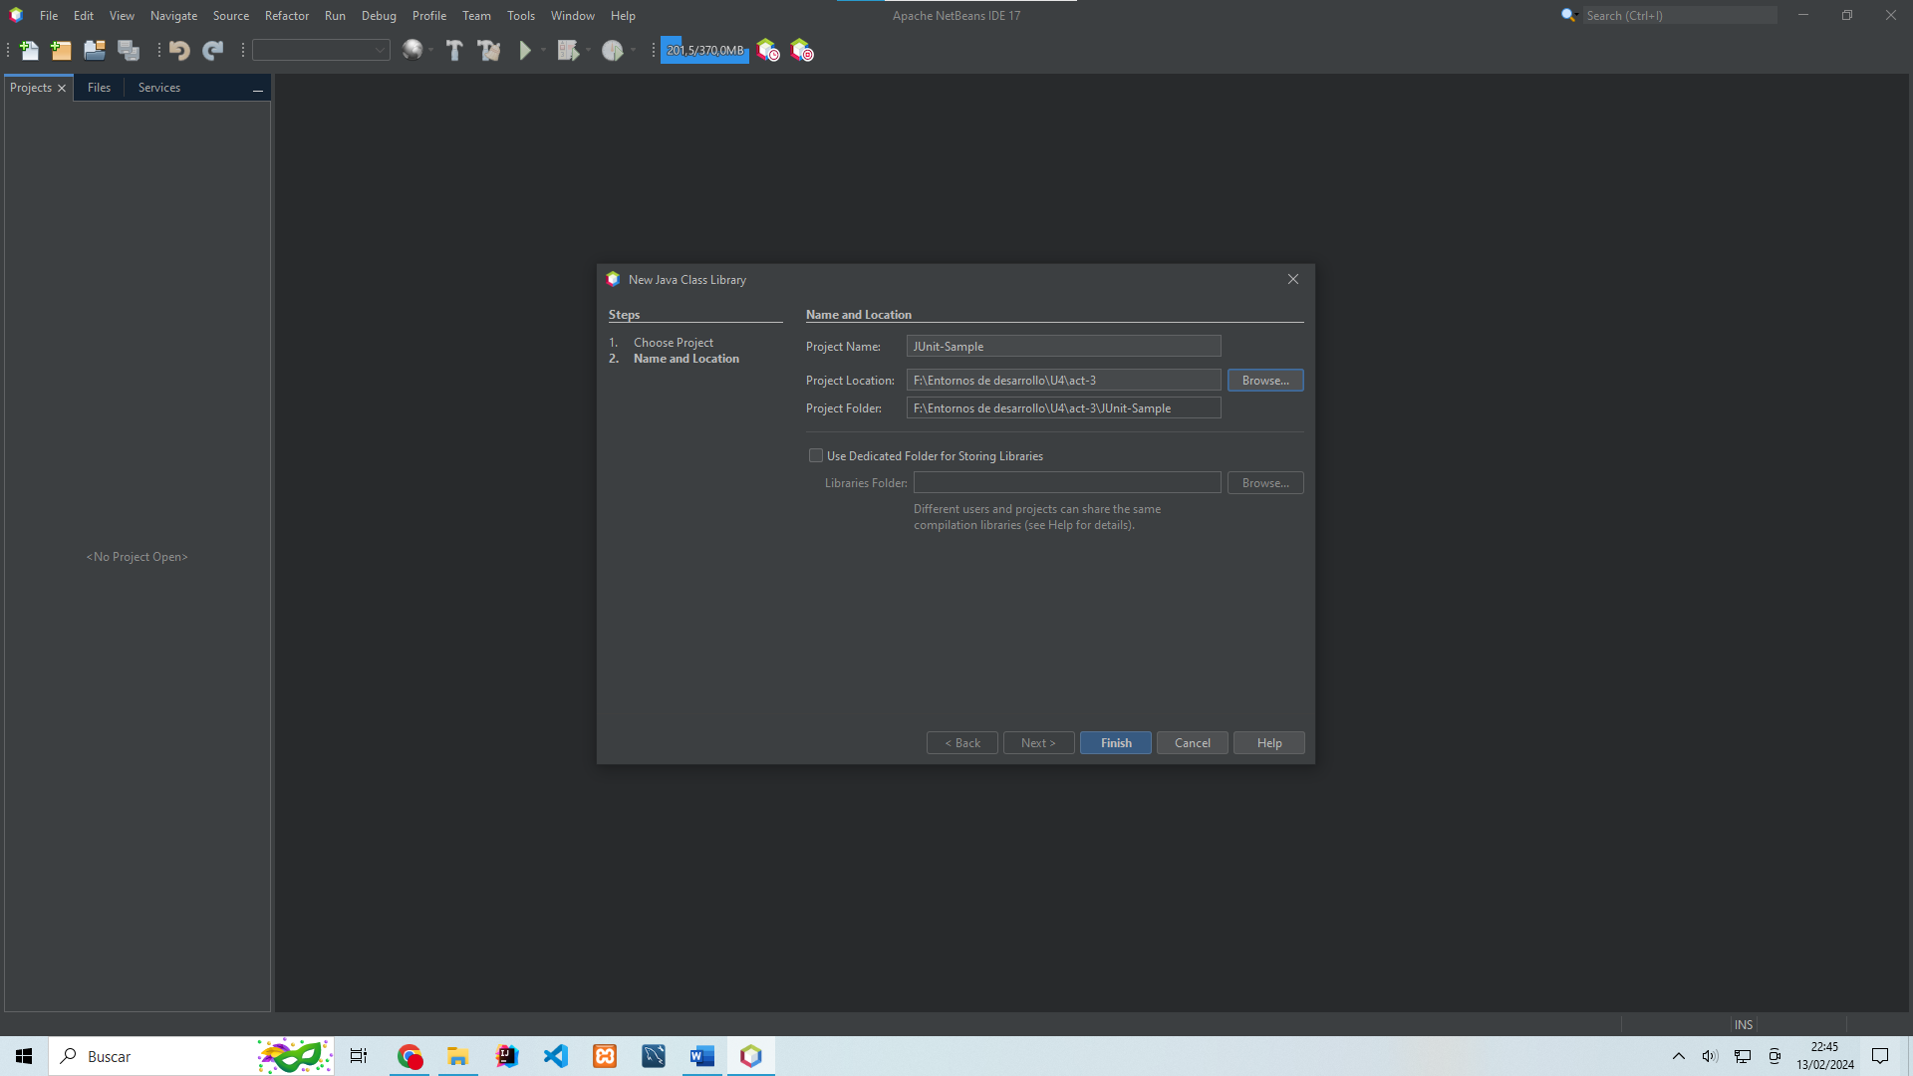

Ahora crearemos un nuevo package para guardar los .java y guardamos dentro las clases:
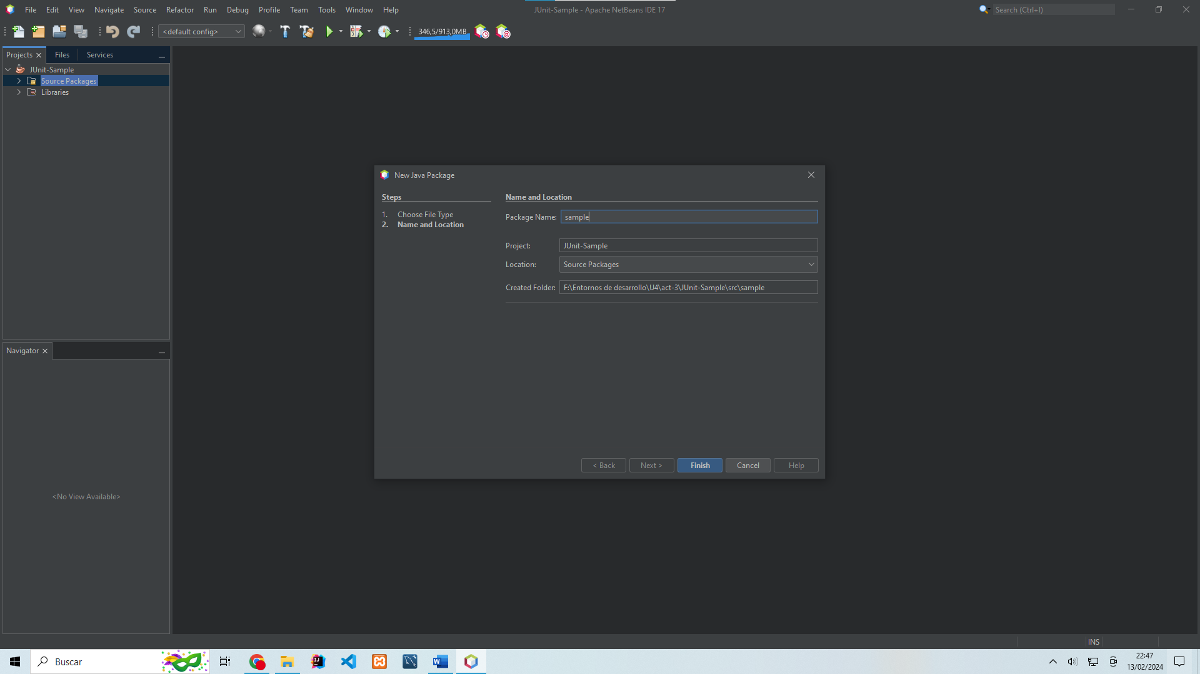

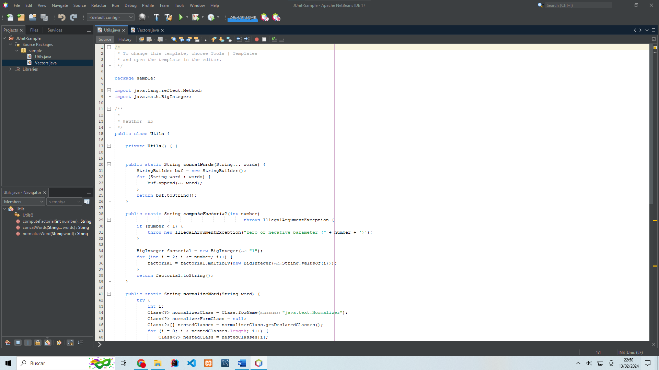

Ahora vamos a crear los test:
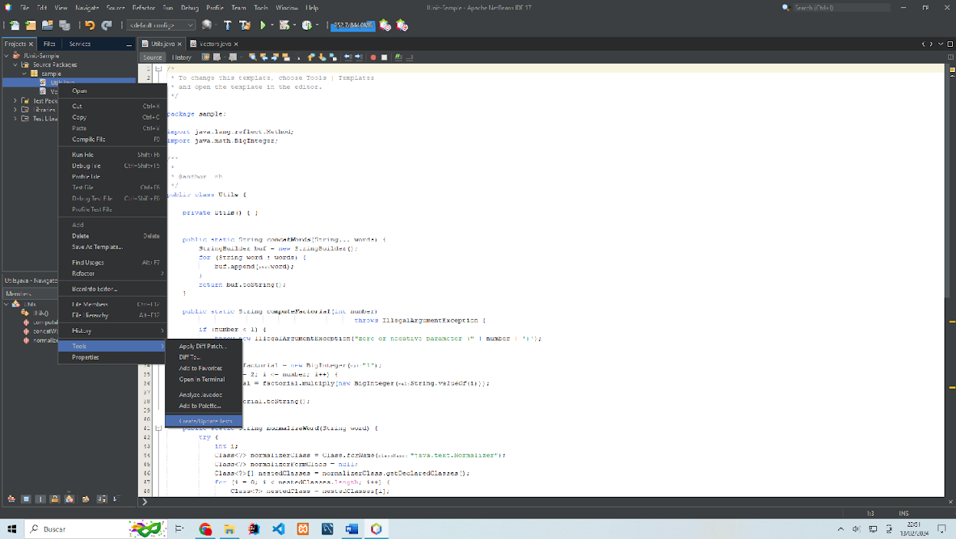

En mi caso al poner el nombre, debido a que la ruta es muy larga, no me deja poner el que pide la actividad y he tenido que dejarlo por defecto como explicó la profesora en clase, además marcaremos la opción de JUnit4, en el caso de utils tenemos que marcar las opciones de test initializer y finalizer: 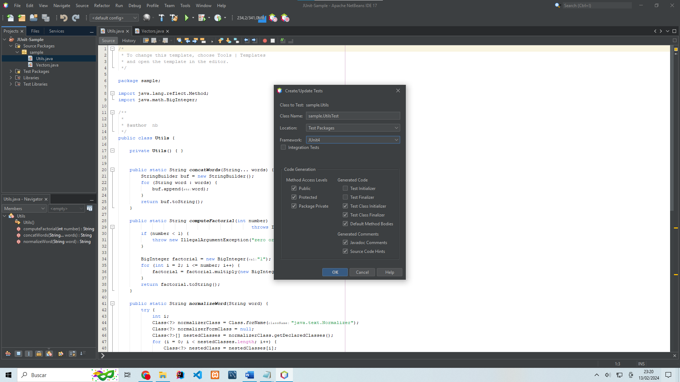

Repetimos el proceso con vectors:
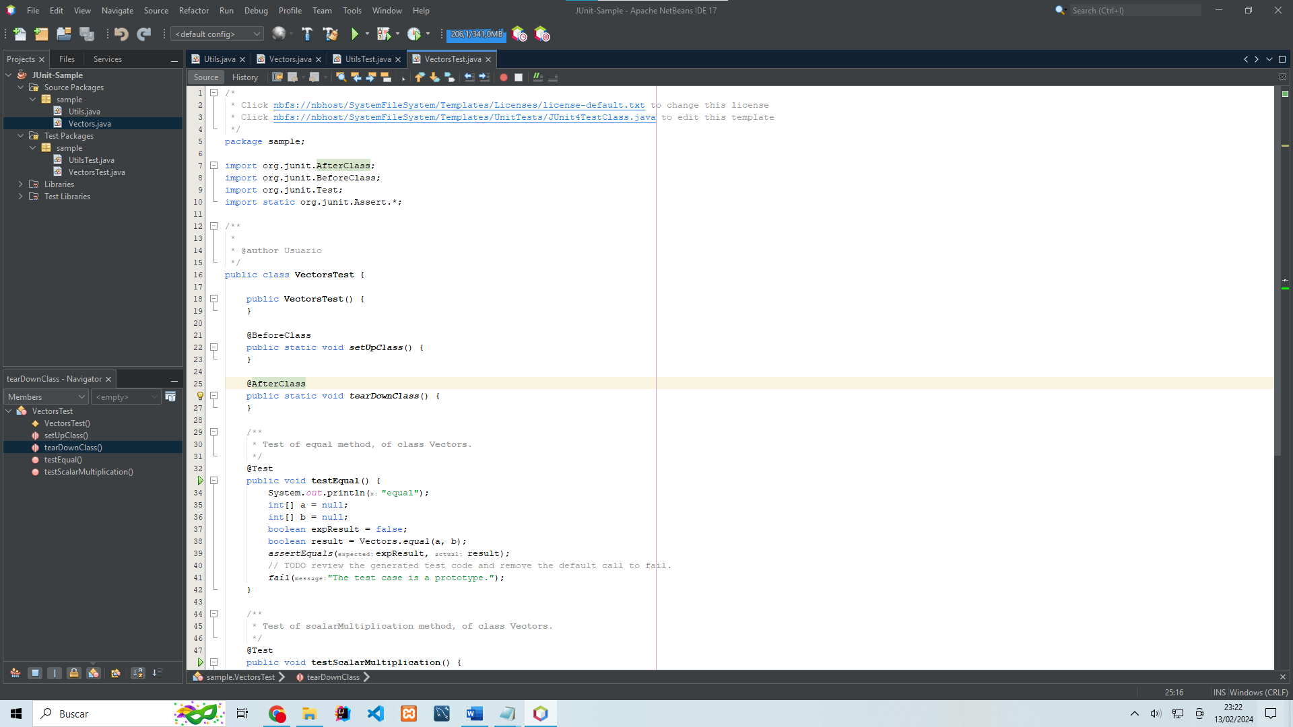

En VectorsTest vamos a modificar el método de prueba testScalarMultiplication cambiando el nombre del método, el valor del println y eliminando las variables generadas:
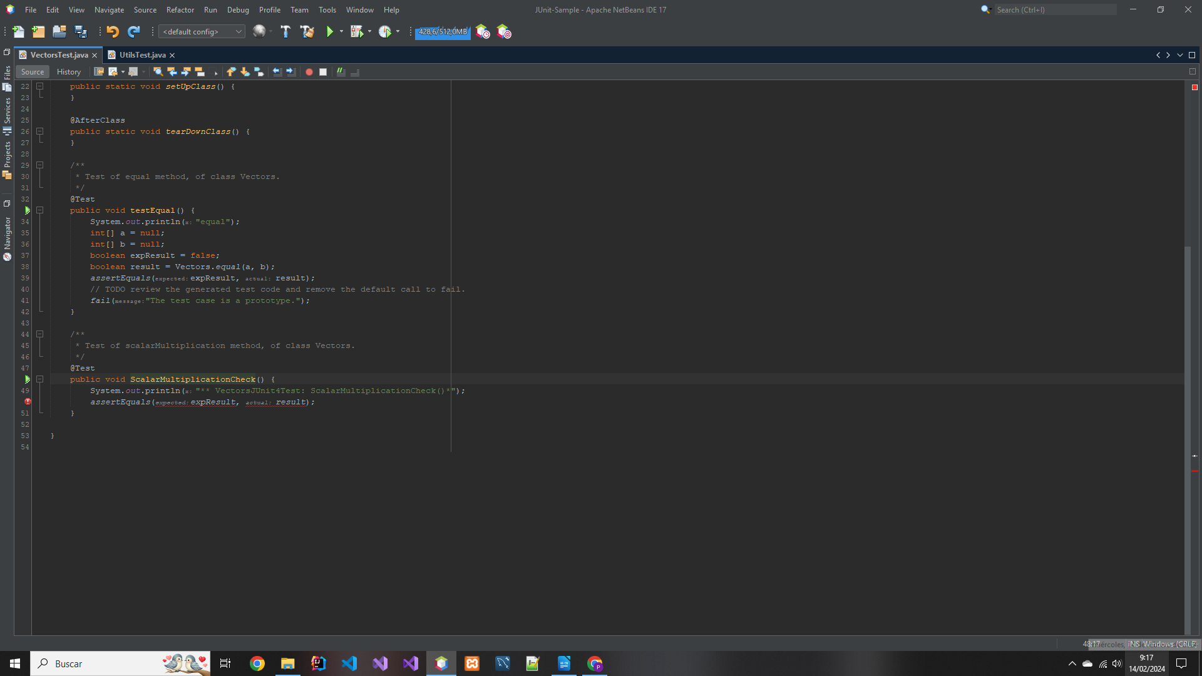

Ahora agregaremos algunas afirmaciones para probar el método:
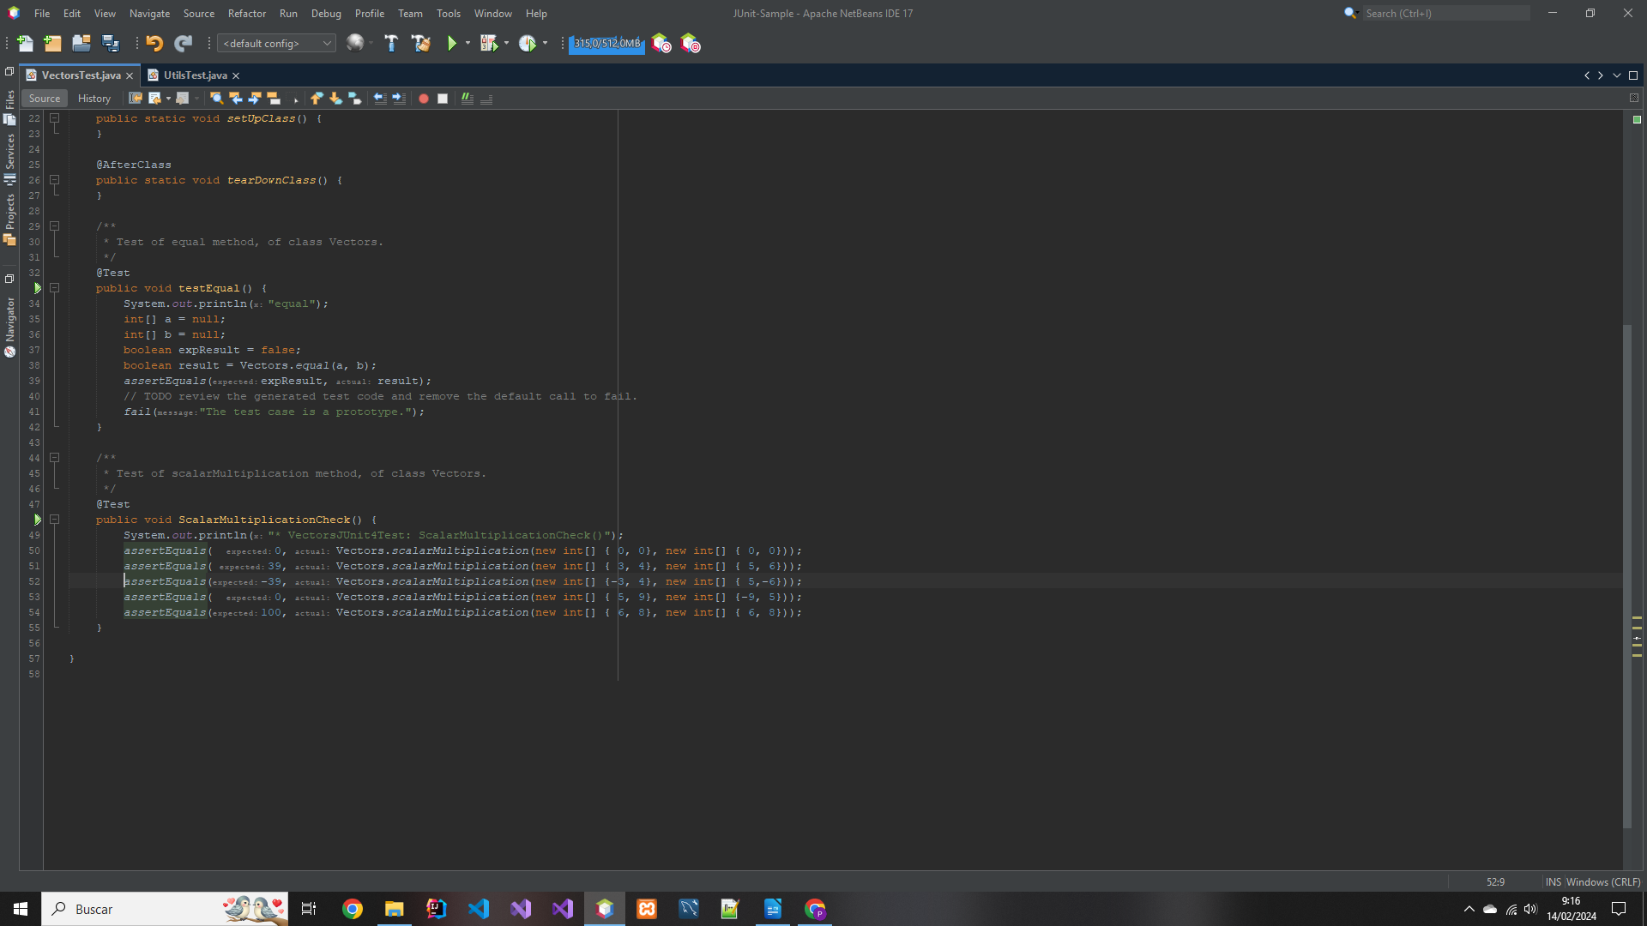

Ahora modificaremos el esqueleto de prueba testEqual eliminando los cuerpos de método generados y agregando el siguiente println: System.out.println("* VectorsJUnit3Test: testEqual()");
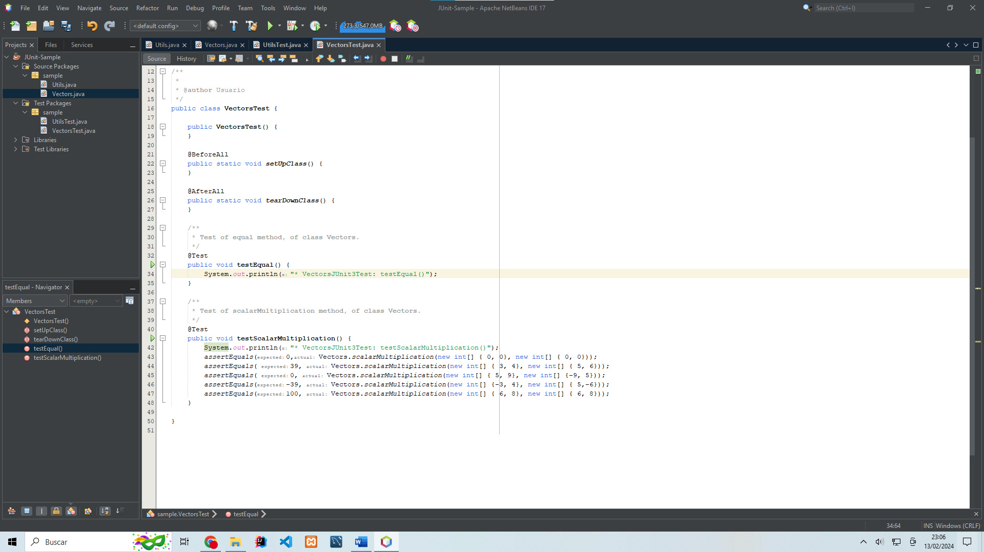

Ahora modificaremos el metodo testEqual, le cambiaremos el nombre a equalsCheck, luego eliminaremos todo lo que tiene el método y agregaremos un println:
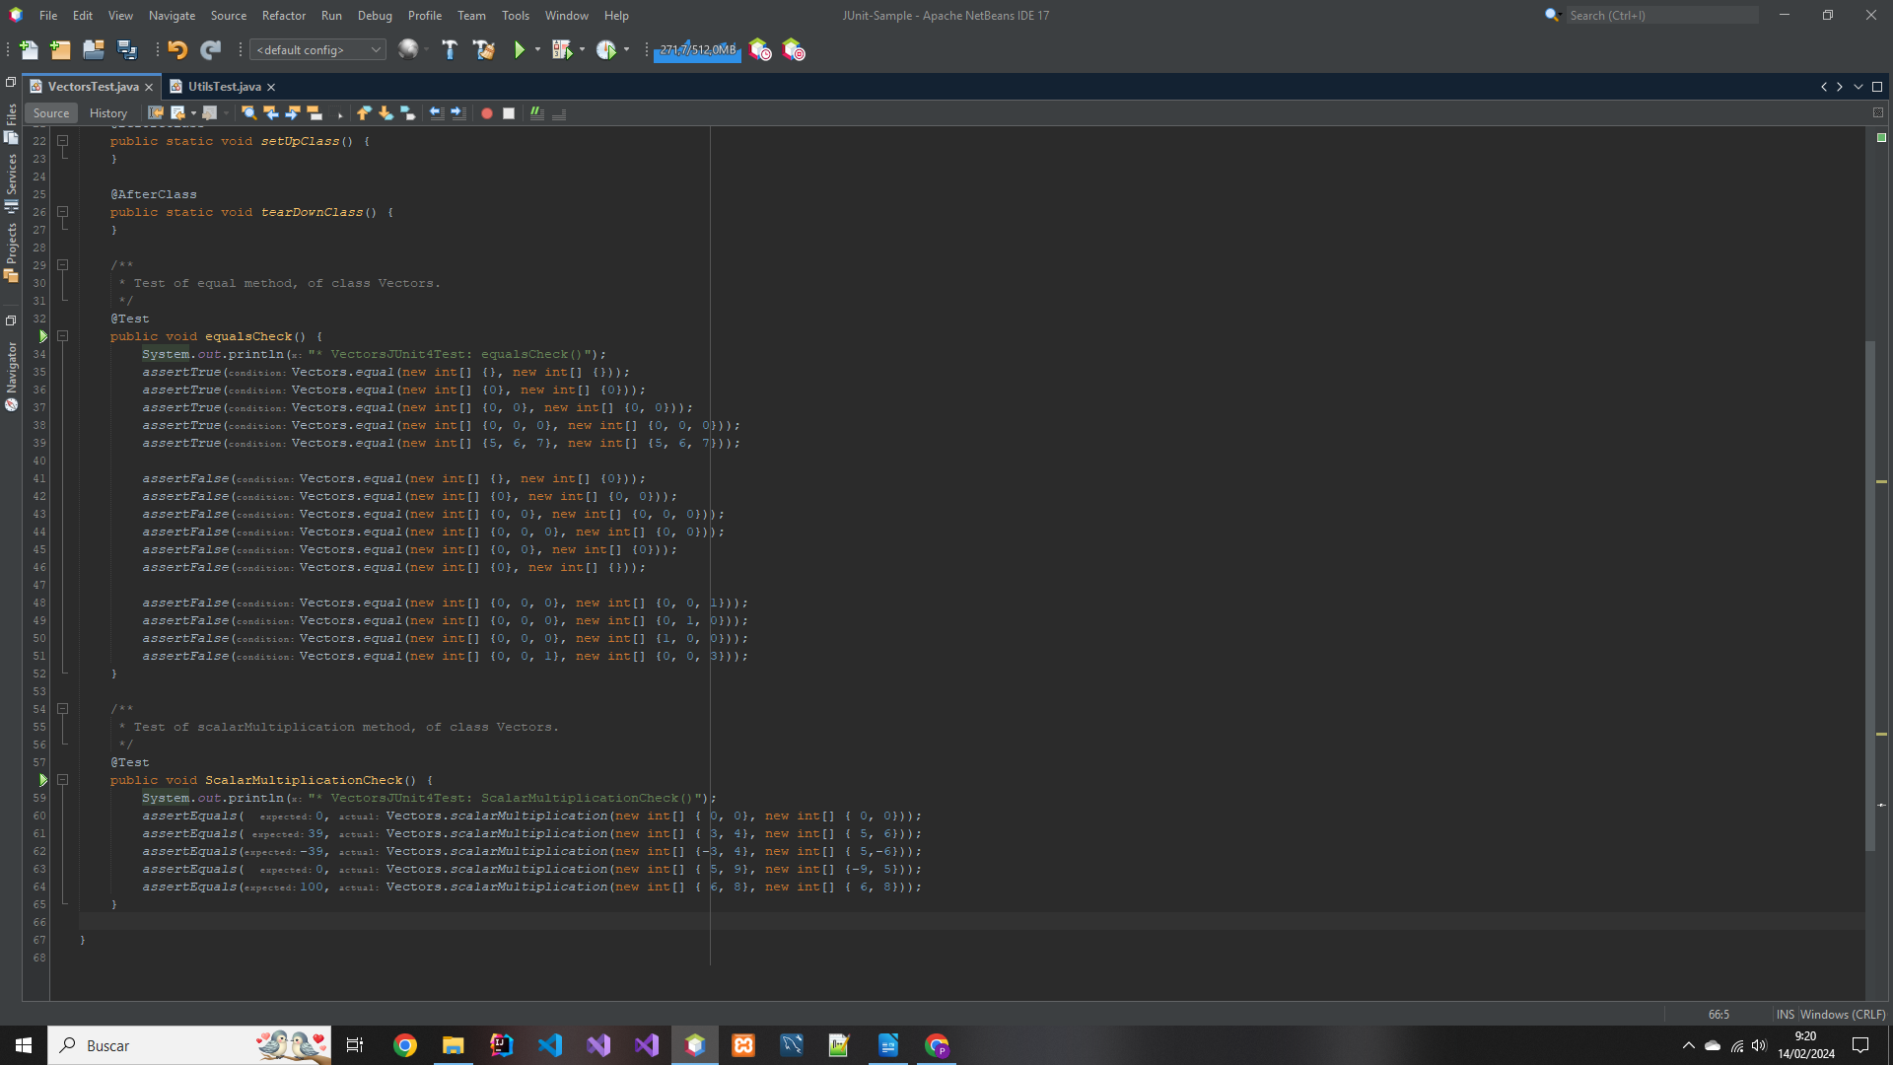
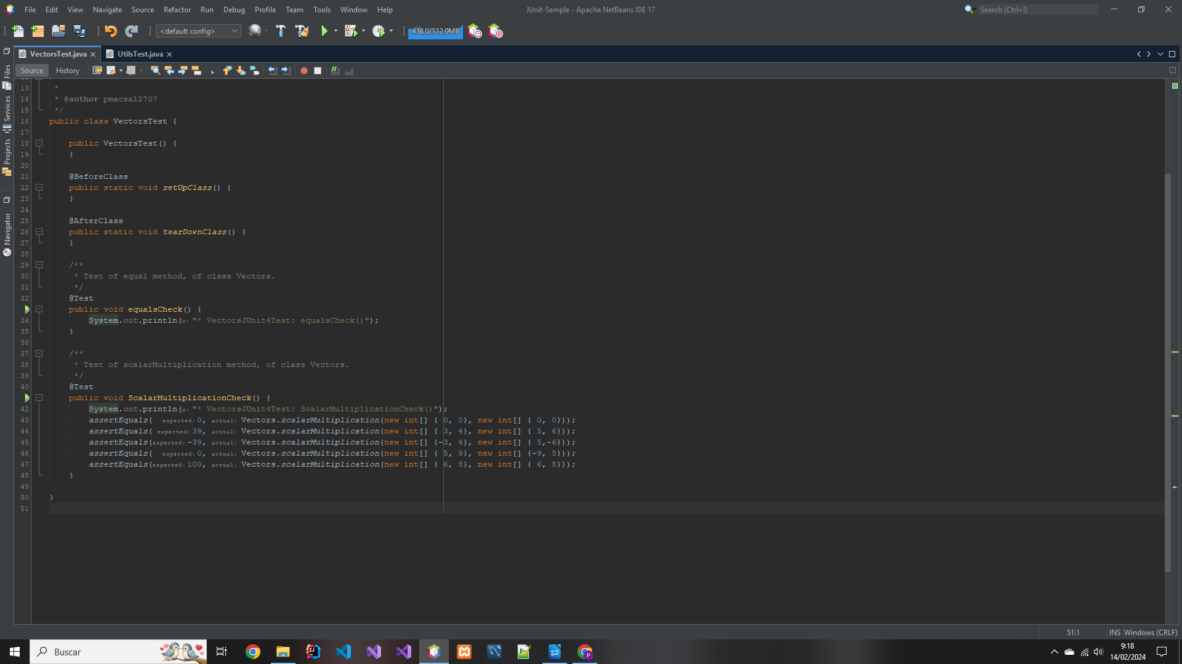

Ahora agregaremos algunas afirmaciones:

Ahora, en UtilsTest.java, realizaremos algunos cambios, agregaremos un println a cada método:
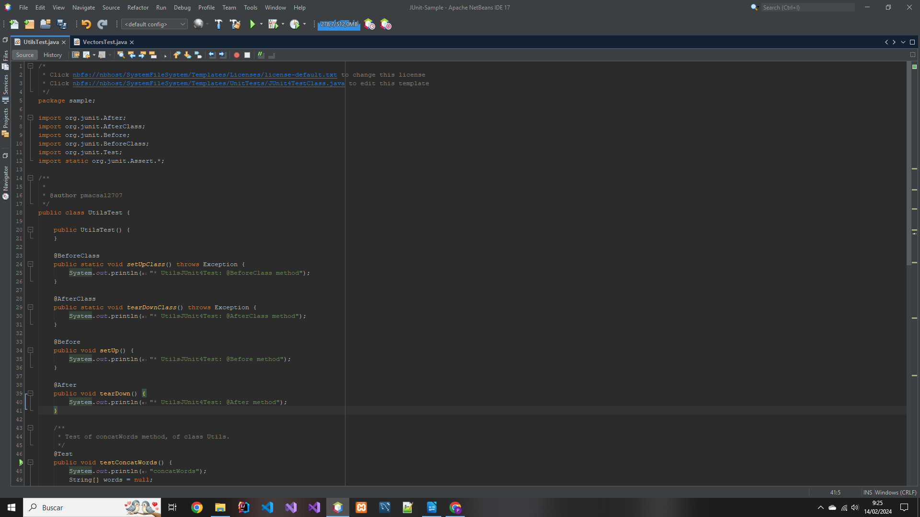

Ahora eliminaremos el método testConcatWord y agregaremos el método helloWorldCheck, :
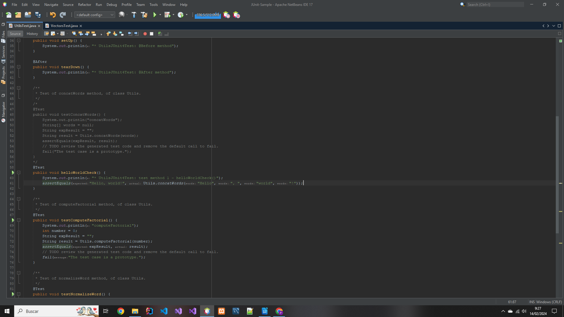

Ahora eliminaremos el método testComputeFactorial, agregando el método testWithTimeout y luego agregando un println:

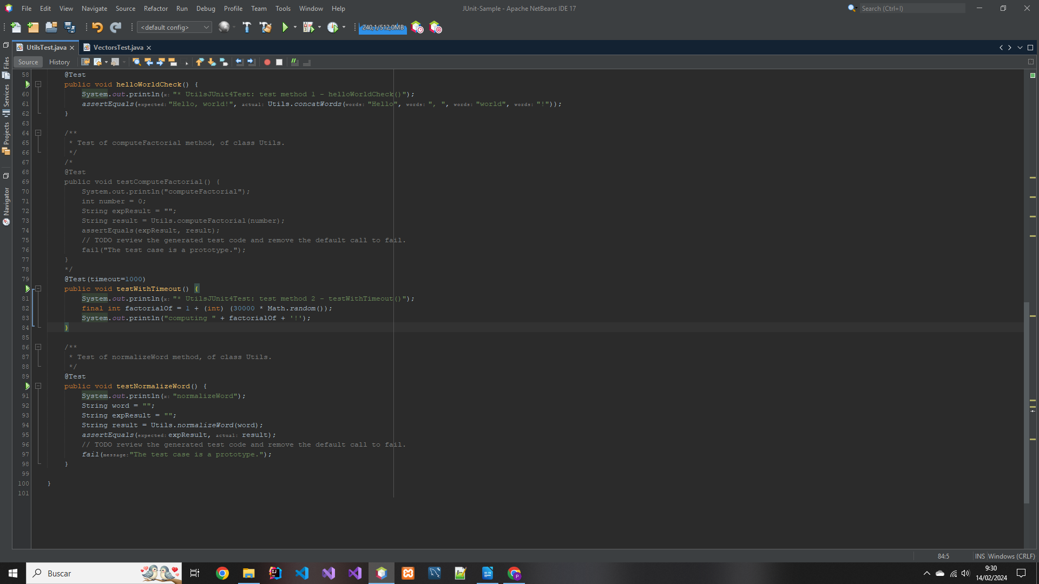
Ahora agregaremos el método testExpectedException y luego agregaremos un println para imprimir el texto sobre la prueba en la ventana Resultados de la prueba JUnit.
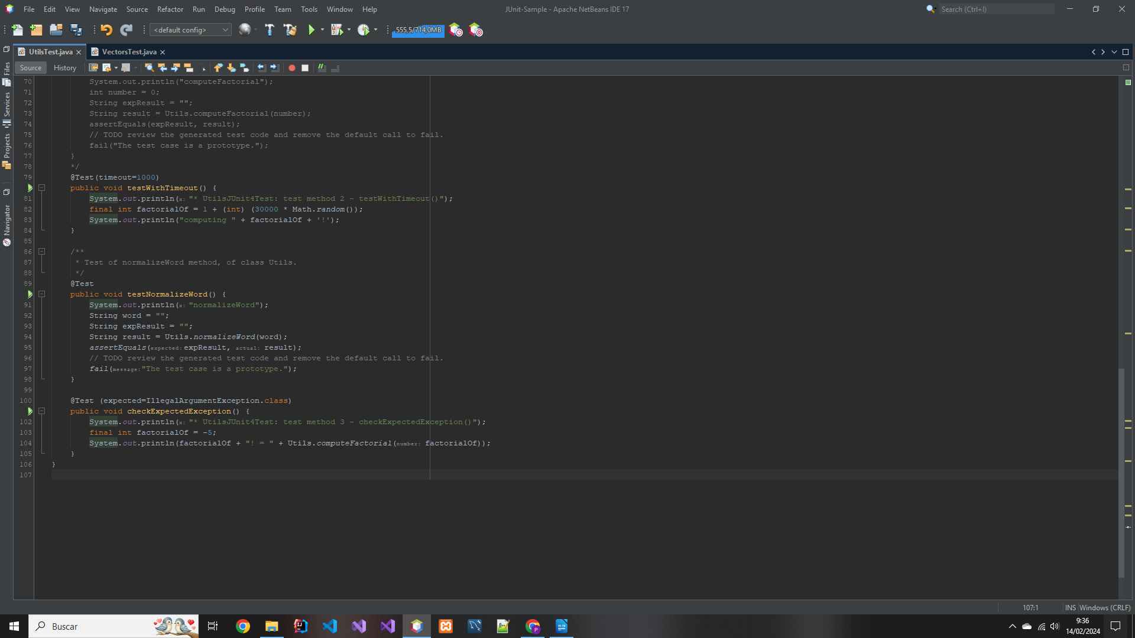

Ahora eliminaremos el método de prueba generado testNormalizeWord y agregaremos temporarilyDisabledTest:
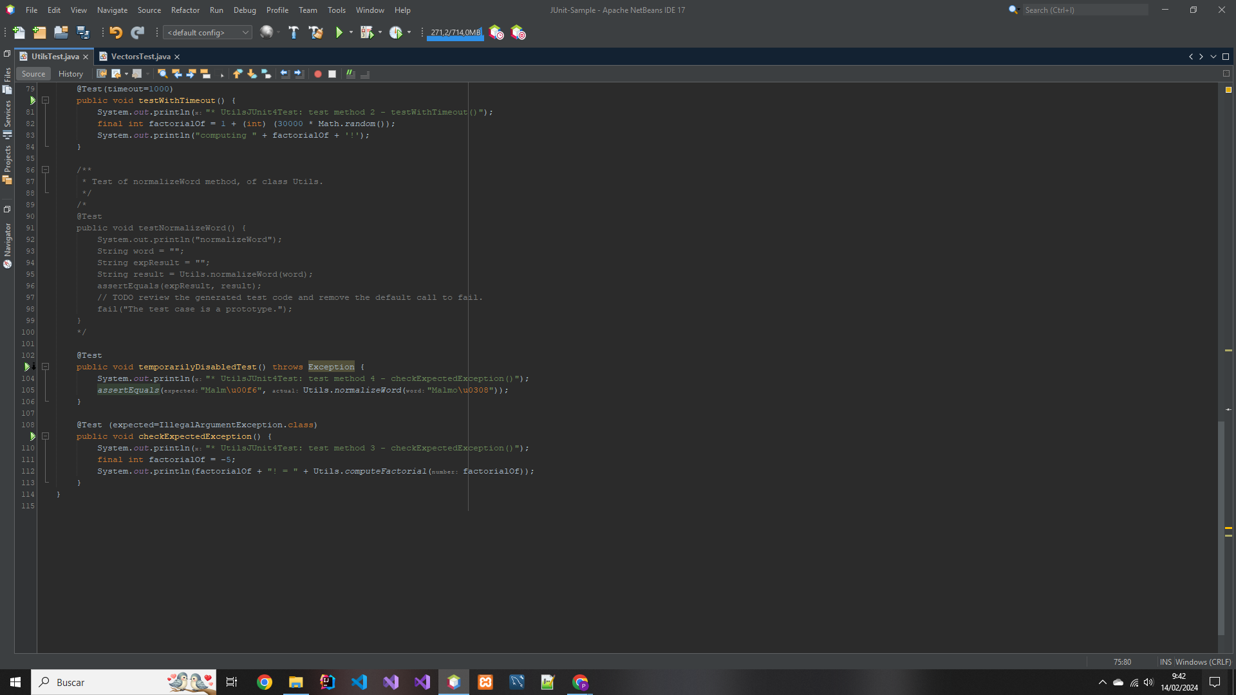

Ahora para iniciar la prueba vamos a run y luego a set main proyect y seleccionamos nuestro proyecto:
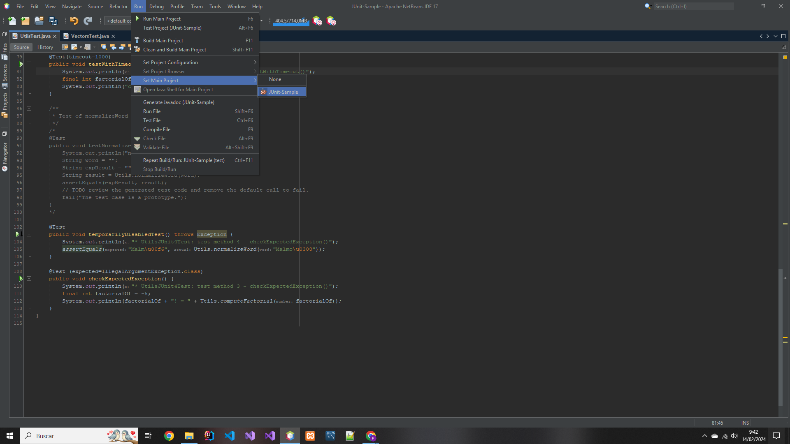

Luego le damos a run otra vez y pulsamos en test proyect:
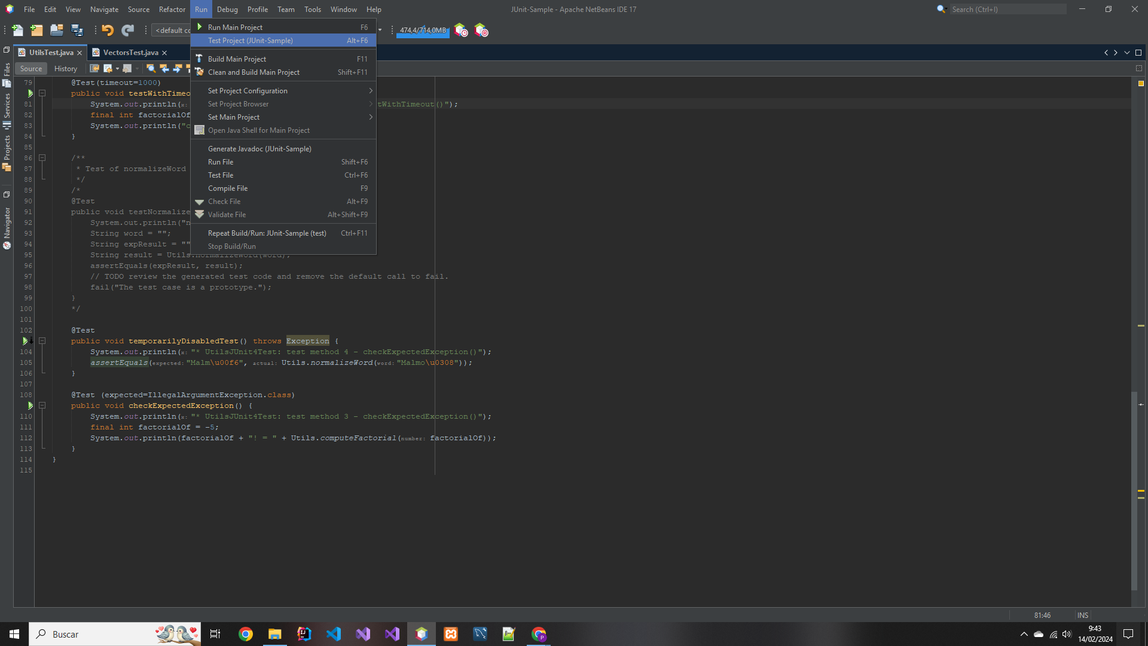

Y luego para ver el resultado le damos a windows y abrimos la ventana de resultados:
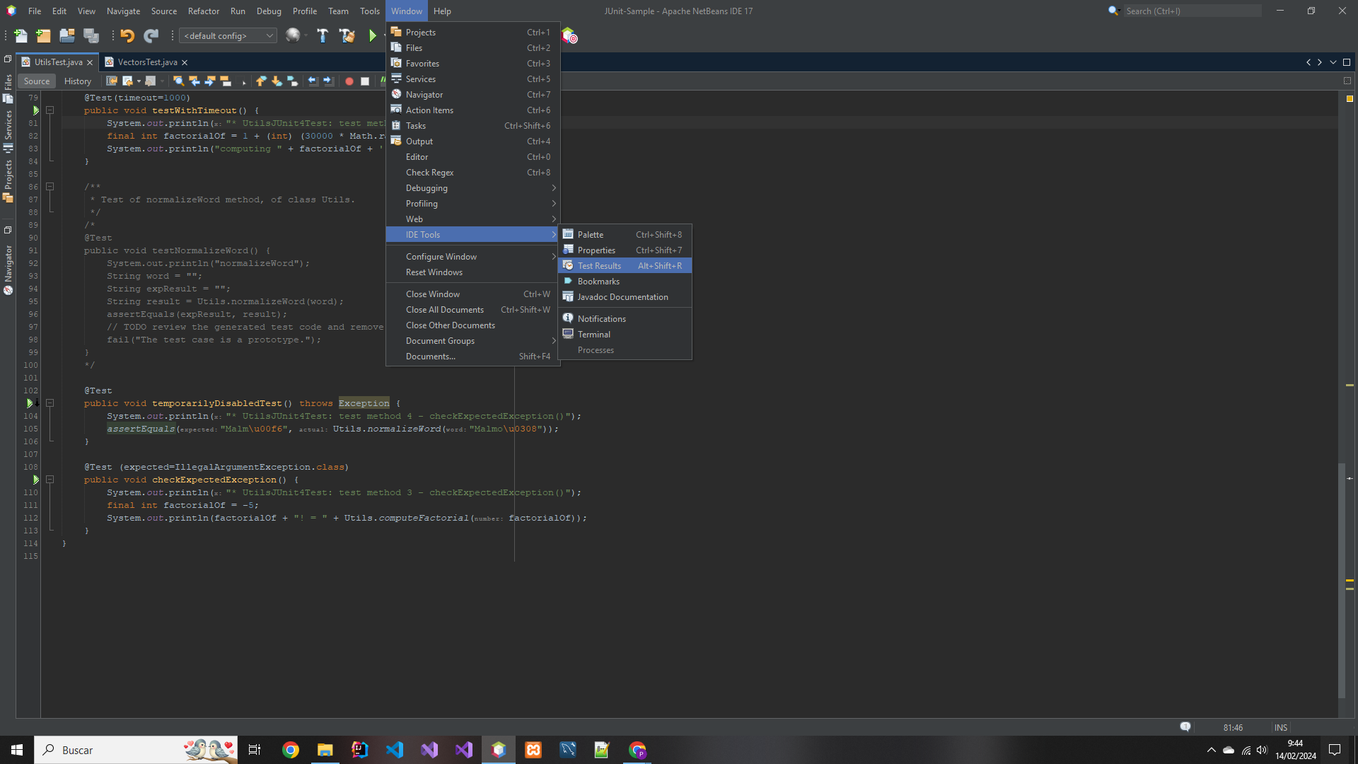

Y finalmente podemos ver el resultado:
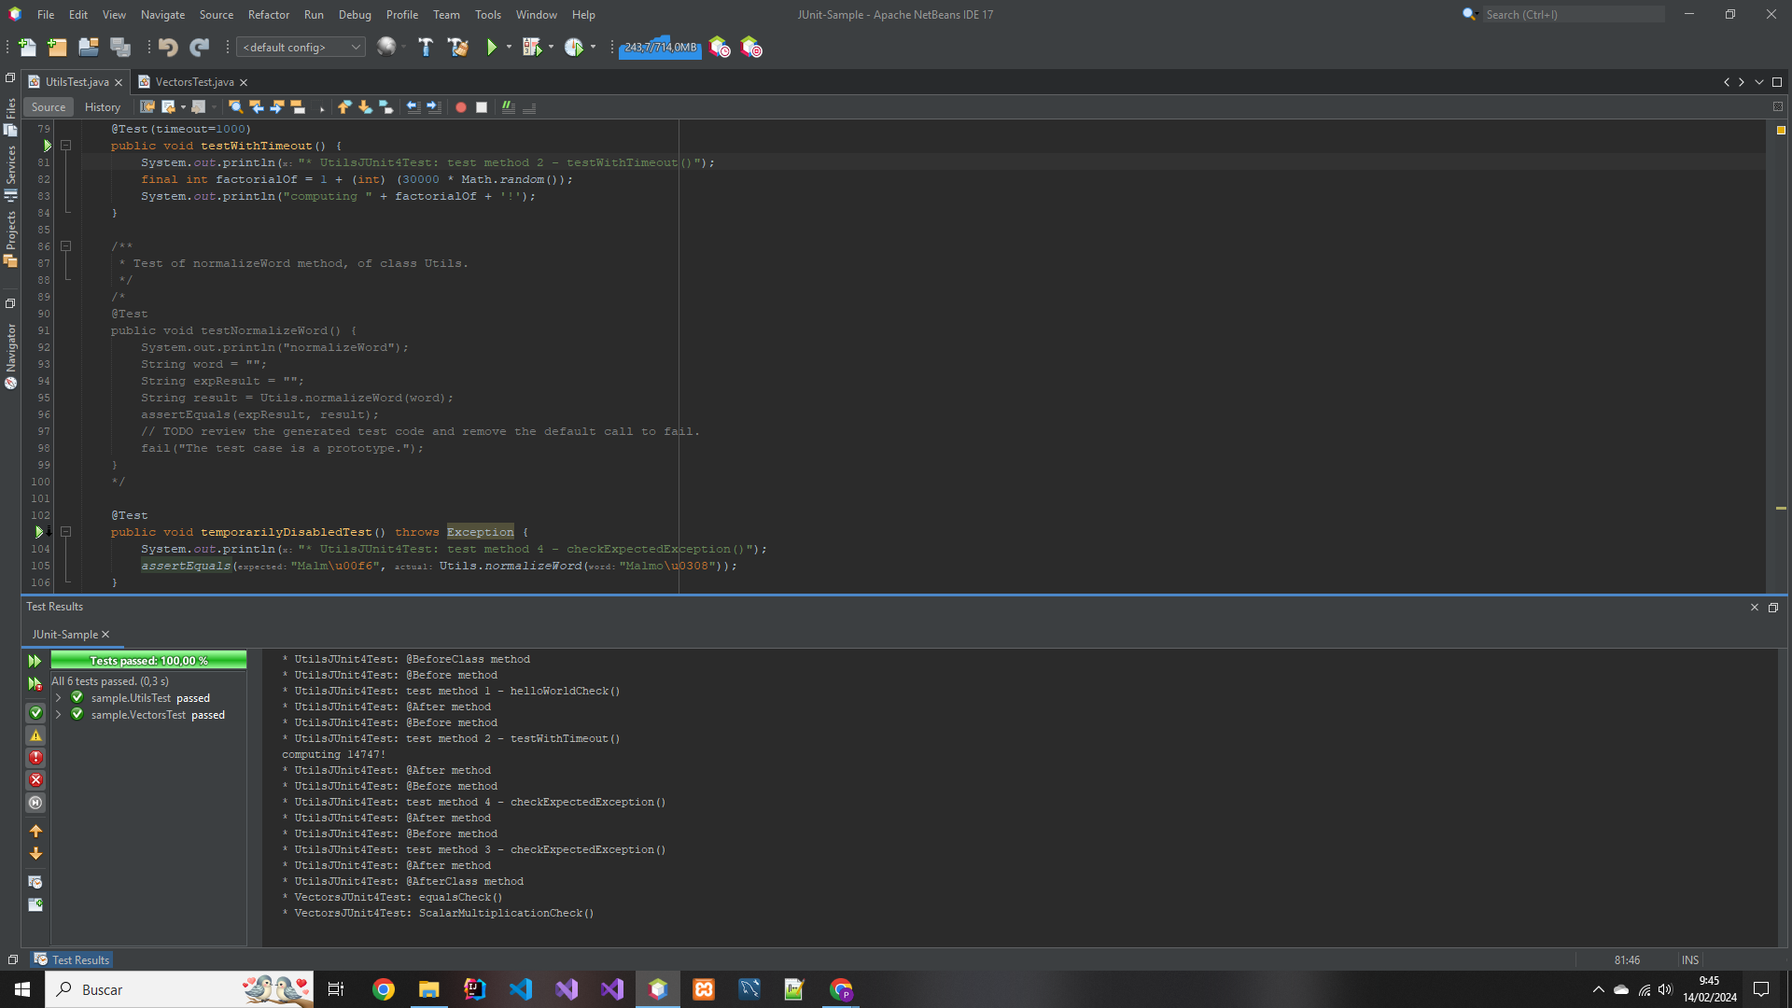

------------------------------------------------------------------------------------------------------------------------

IntellIJ

Ahora voy a hacerlo en intellIJ, para ello abrimos el mismo proyecto en que ya hemos hecho en netbeans:
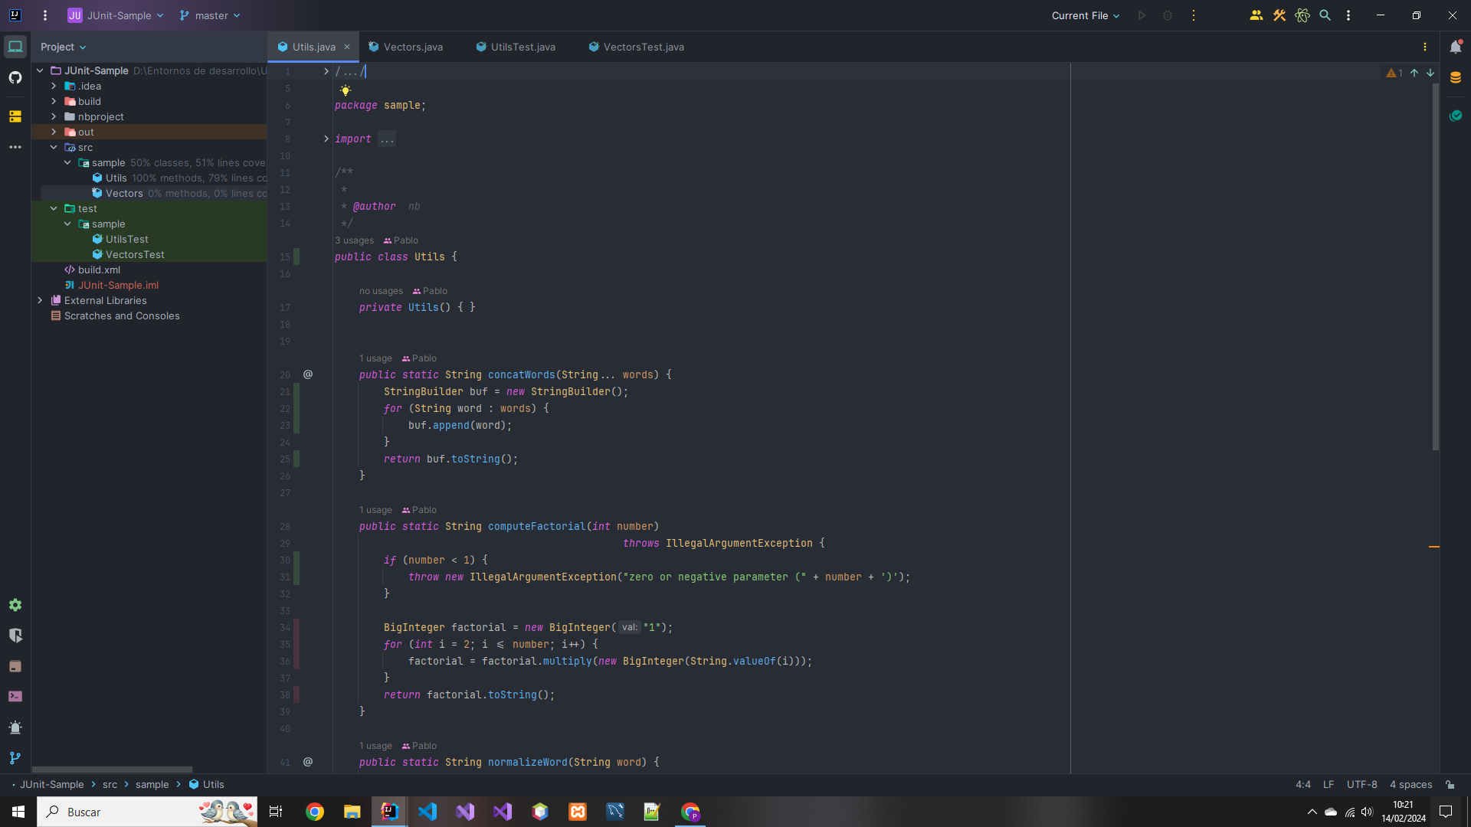
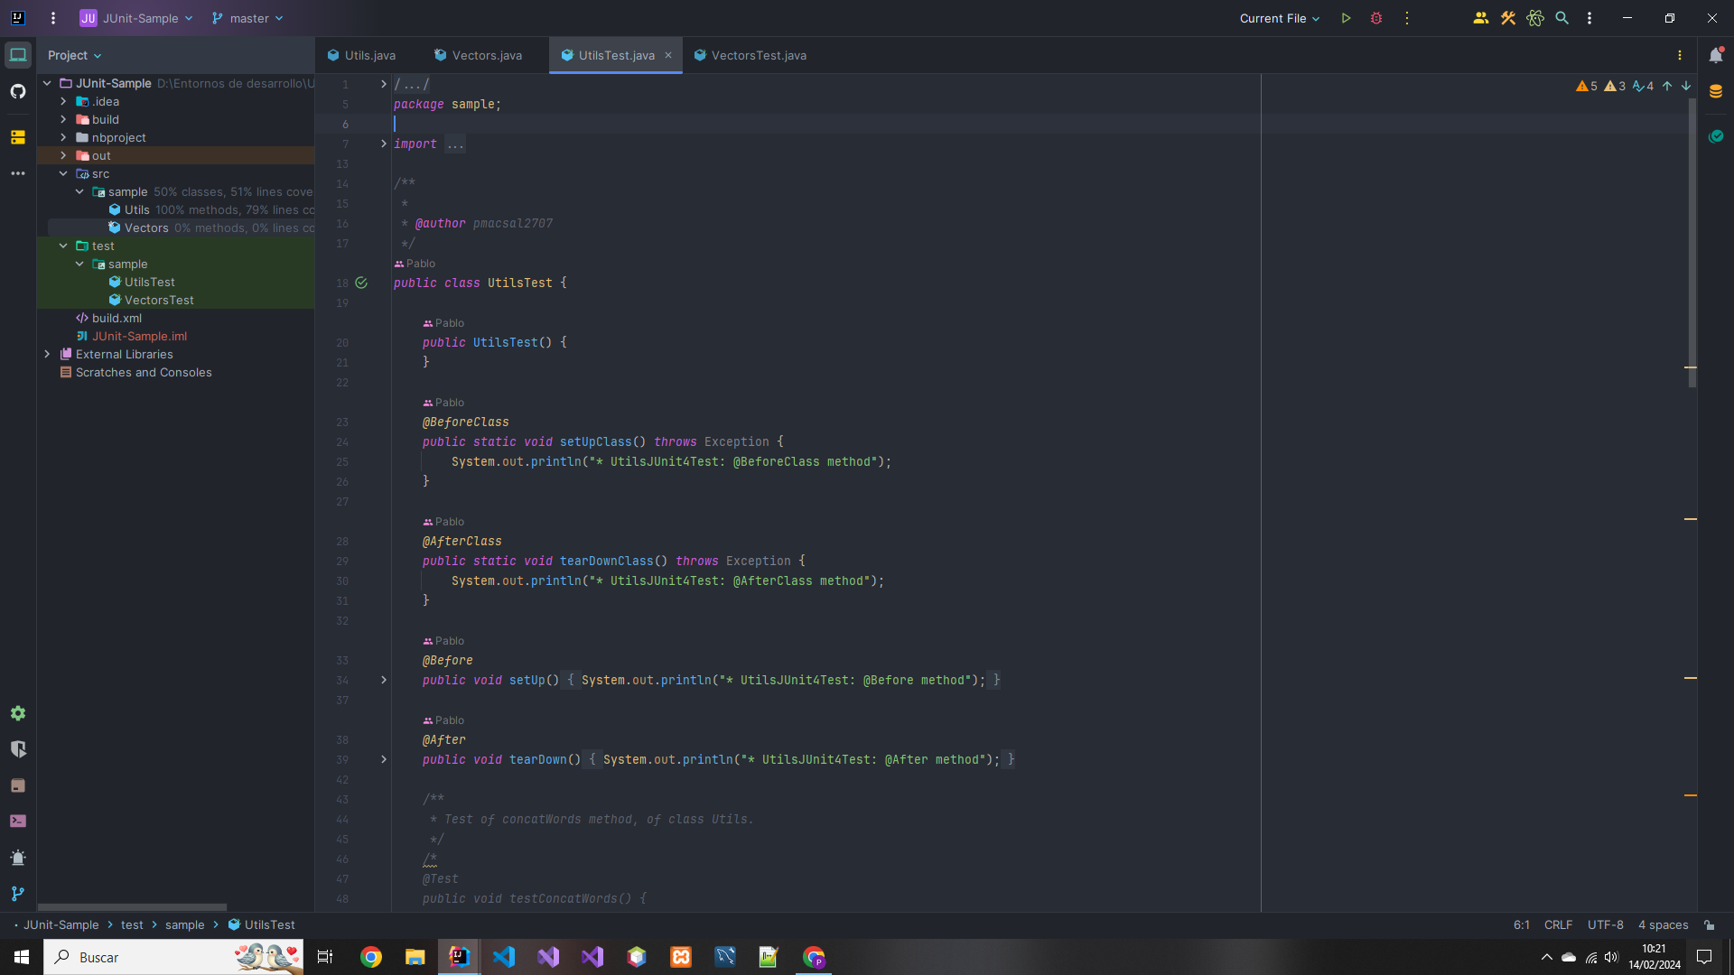

Ahora, para iniciar el test, le damos al icono de run y podemos ver que la prueba ha salido bien:
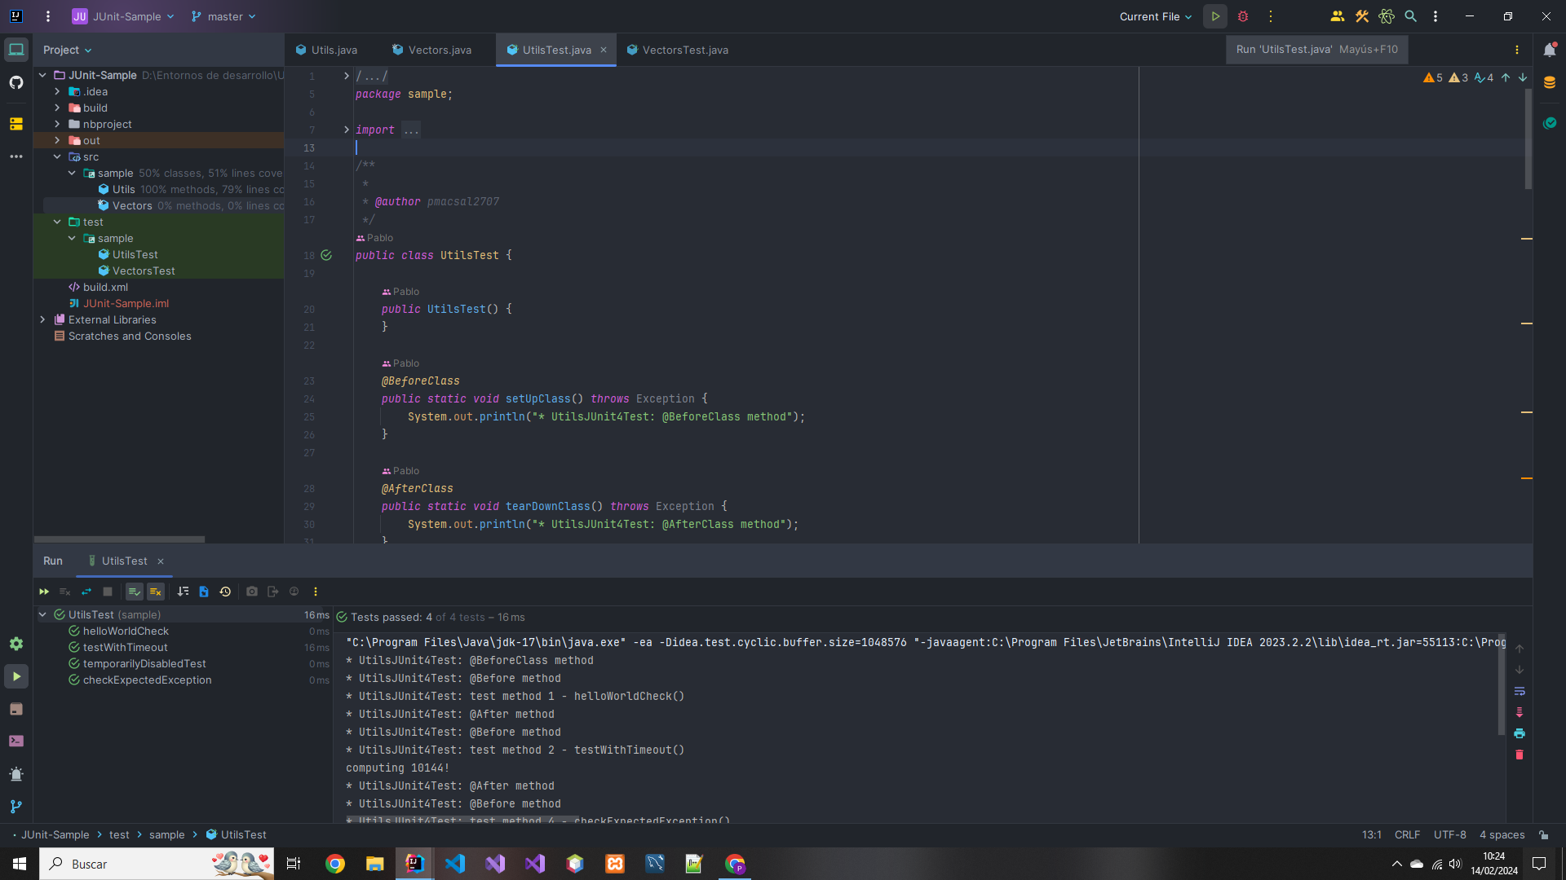

Y repetimos el proceso con util: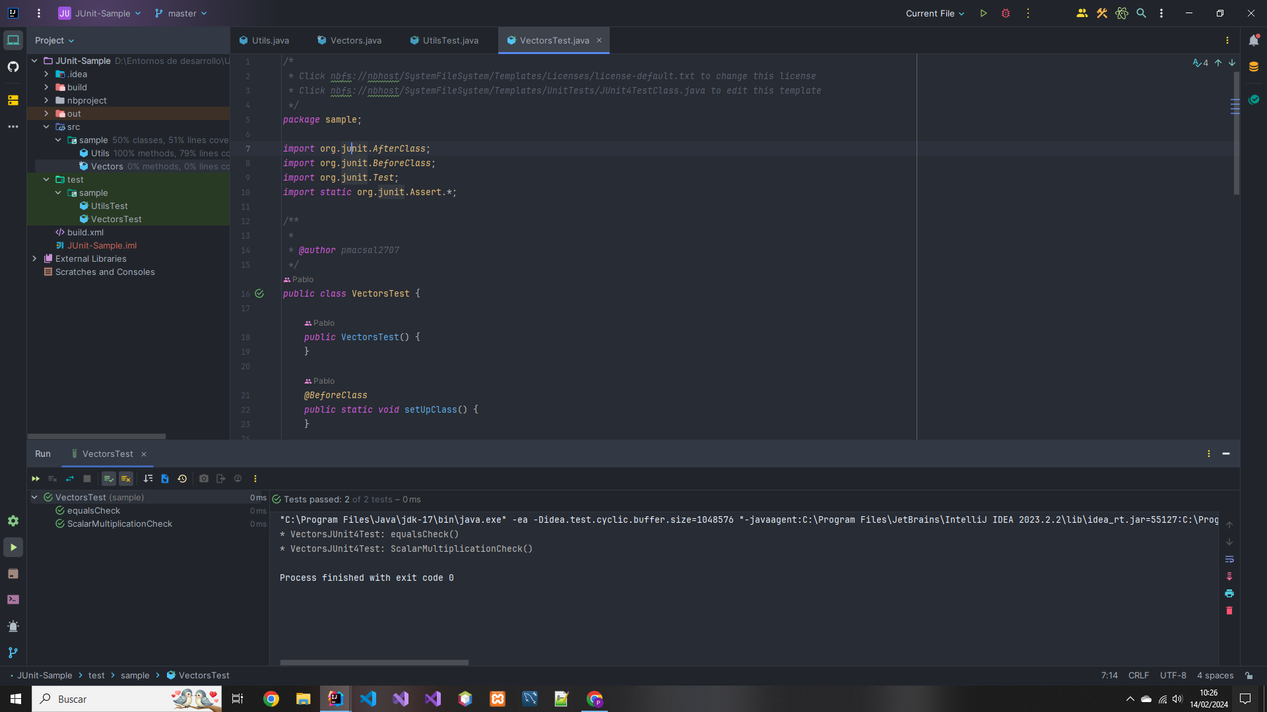

De esta forma, hemos podido realizar los test

